часть V
экзотические объекты для внедрения
что еще можно атаковать, кроме рабочих станций и серверов? да много чего! беспроводные сети, сотовые телефоны, прошивки BIOS и другое уязвимое оборудование, оказавшееся в поле зрения хакера!


Картинка 1 таинственный лес невиданных зверей

глава 1
охота за Голубым Зубом
голубой зуб наступает! поголовье bluetooth-устройств стремительно нарастает, обрушиваясь на рынок снежной лавной. реклама утверждает, что протокол передачи данных надежно защищен, но эта защита легко расстреливается снайперской винтовкой с расстояния в несколько километров. хакеры уже давно ломают голубые зубья и сейчас мы узнаем как

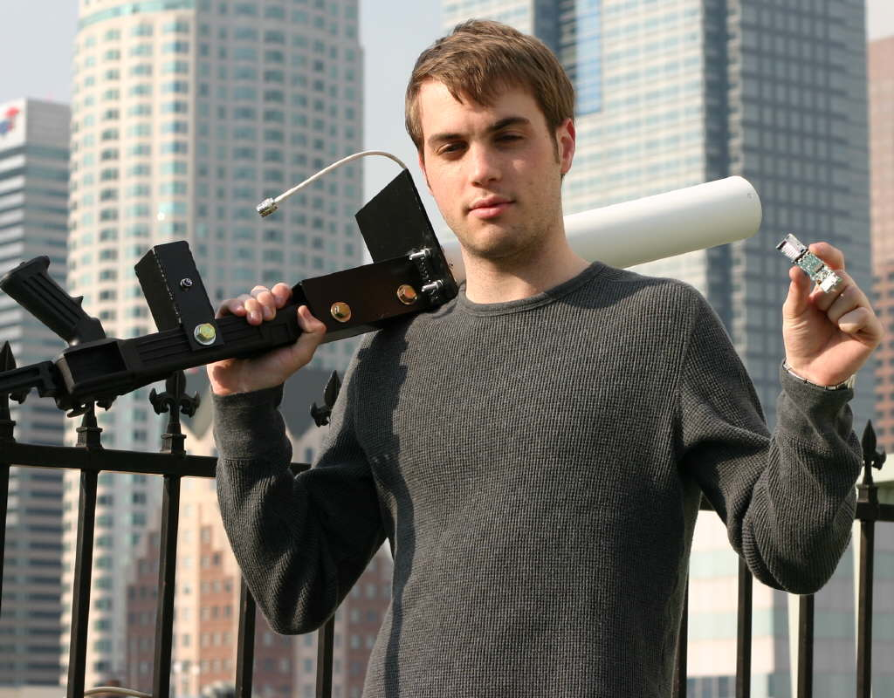
Рисунок 1 Джон Херинг (John Hering) – известный охотник за Голубым Зубом с ружьем BlueSniper, позволяющим сканировать и взламывать Голубые Зубья в радиусе нескольких километров. Первая версия этого ружья была представлена на хакерской конференции Defcon 2004
Голубым зубом (BlueTooth) оснащаются сотовые телефоны, наладонники, нотебуки и многие другие мобильные устройства, что делает его заманчивым объектом для взлома. Хакер может осуществлять несанкционированное подключение к устройству, перехватывать трафик, отслеживать перемещение жертвы в пространстве или устраивать полный DoS. Уже зафиксировано несколько случаев взлома влиятельных лиц и с каждым днем интенсивность хакеров все растет и растет. Разработчики Голубого Зуба делают морду тяпкой и сваливают всю ответственность на производителей оборудования, которые где-то что-то криво реализовали. Производители в свою очередь наезжают на пользователей, выбирающих предсказуемые PIN'ы, не выключающих Голубой Зуб после каждого сеанса передачи и т. д. Короче, виноватых не найдешь, а между тем количество BlueTooth устройств уже исчисляется сотнями миллионов (!) и все говорит о том, что несколько последующих лет пройдут под знаменем Голубого Зуба, реальных конкурентов которому пока не видно.
На Голубом Зубе собираются домашние и мелко корпоративные локальные сети, Голубой Зуб встраивается в клавиатуры, мыши, принтеры, часы и даже… системы управления автомобилем. А вот это уже серьезно! Зверски спланированная операция может привести не только к утечке конфиденциальных данных, но и человеческим жертвам. Я не призываю ничего ломать, я просто хочу показать насколько небезопасен Голубой Зуб, а доверять ему или нет — пусть каждый решает сам!
Взлом Голубого Зуба это не фантастика! Это реальность, доступная каждому из нас! Есть такой вид радиоспорта — охота на Лис. В укромном месте закладывается передатчик (лиса), который пытаются запеленговать вооруженные приемниками радиолюбители. Кто первый его обнаружит — тот и победил. По аналогии с этим, дистанционный взлом Голубого Зуба был прозван Охотой на Кур — беззащитный пользователей, трепещущих под снайперским радиоружьем словно желторотые птенцы.
Это азартно и интересно. Это захватывает и не отпускает. Подстрелив свою первую дичь, хочется стрелять еще и еще. Здесь и долгое сидение в засаде, и предварительная техническая подготовка, и тщательно отлаженная экипировка, которая ни за что не подведет и конечно же чувство справедливого восторга хищника, набрасывающегося на ничего не подозревающую добычу.

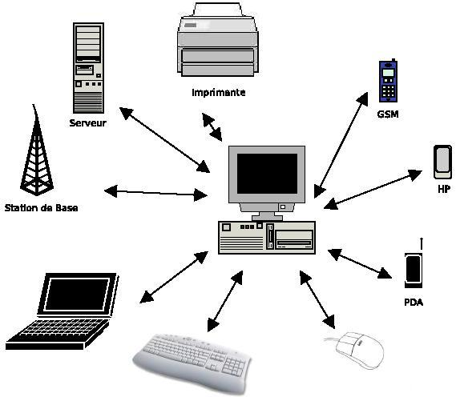
Рисунок 2 вездесущий Голубой Зуб

>>> выноска: что в именем твоем
Общепринятая практика перевода BlueTooth "Голубым Зубом" выглядит довольно странной, если не сказать подозрительной. В качестве оправдания приводится король викингов Harald Blutend, якобы получивший свое прозвище из-за потемневшего переднего зуба и воссоединившего Данию и Норвегию. Дескать, произношение его имени созвучно с BlueTooth'ом, в честь которого он и был назван.
Легендарный хакер Юрий Харон предлагает свою версию перевода, которая мне кажется наиболее близкой к истине (если, конечно, допустить, что истина вообще есть). Blue – на жаргоне электронщиков означает "легкий", "простой", а tooth – "сцепка", "зацепление". Соединив все вместе, получаем: "Легкая сцепка", "Простая Связь". Логично?

что такое голубой зуб
Голубой Зуб представляет собой устройство, работающее в диапазоне частот от 2.400 до 2.483,5 МГц (а вовсе не 2,4 МГц как думают некоторые!). На этой же частоте работают микроволновые печи, беспроводные сети стандарта 802.11b/g, радиотелефоны и многие другие устройства, агрессивно конфликтующие между собой. Для решения этой проблемы, Голубой Зуб использует специальный алгоритм скачкообразной перестройки частоты. Весь частотный диапазон "нарезается" на 79 каналов с шириной в 1 МГц и каждые 625 мкс (1.600 раз в секунду) происходит смена канала, выбираемого по псевдослучайному принципу. Каждая такая порция вещания образует time-slot (тайм-слот) для простоты называемый слотом. Передаваемые данные разбиваются на пакеты по 2.745 бит, каждый из которых "размазывается" по нескольким тайм-слотам (до 5 слотов максимум).
Устройства взаимодействуют по схеме master-slave (хозяин-раб или ведомое и ведущее устройство). Один мастер может иметь до семи рабов, мастер вещает в четных слотах, а рабы — в нечетных.
Поддерживаются два типа связи: асинхронный (ACL — asynchronous connectionless) и синхронный (SCO — synchronous connection oriented). Синхронный режим преимущественно используется для передачи речи, асинхронный — для обмена данными.
Расчетная пропускная способность канала в асинхронном режиме составляет 1 Мбит/с, при этом заголовки и другая служебная информация "съедают" 20% трафика, оставляя нам ~820 Кбит/с, однако, на практике все зависит от условий связи и конструктивных особенностей конкретного передатчика. Ведомое и ведущее устройство могут иметь только один канал (link) асинхронной связи, организованный по схеме точка-точка (point-to-point) или работающий в широковещательном режиме (broadcast), причем, без разрешения хозяина раб не может переходить на асинхронный тип передачи.
В синхронный режиме связи мастер может поддерживать до тех каналов с одним, двумя или тремя ведомыми устройствами, с расчетной пропускной способностью каждого канала в 64 Кбит/с. Вещание ведется в слотах, назначаемых мастером. Слоты, не используемые в синхронном режиме, могут использоваться асинхронным.
Предельно допустимая мощность передатчика по спецификациям должна составлять 10 мВт, что обеспечивает устойчивую работу в радиусе 10 - 25 метров.

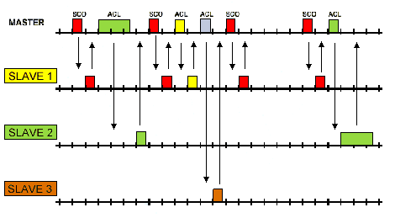
Рисунок 3 схематичное изображение протокола передачи

снайперская антенна
Для охоты за Голубым Зубом необходимо увеличить радиус действия устройства хотя бы до сотни метров. Это легко! Достаточно разобрать адаптер, найти медную дорожку, изогнутую сексуальной буковой "П", и припаять к ней провод от внешней антенны на 2.4 ГГц, позаимствованной у WLAN-устройств.

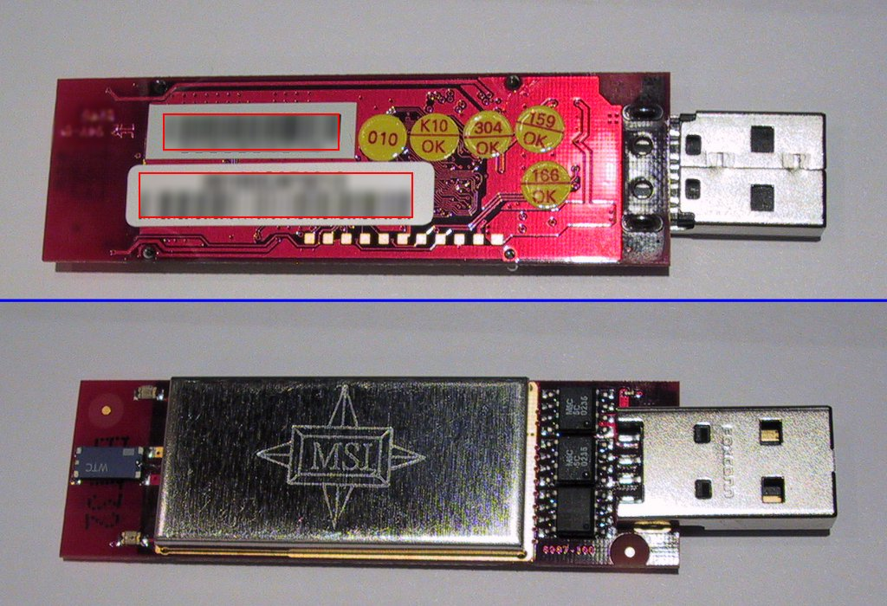
Рисунок 4 адаптер Голубого Зуба

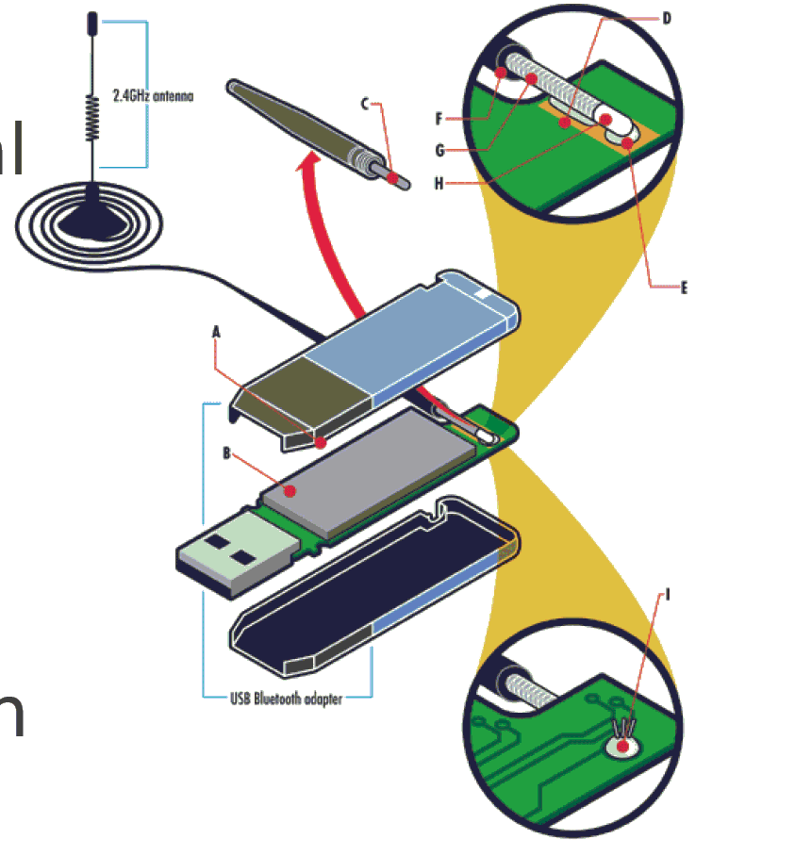
Рисунок 5 подключение внешней антенны
Однако, для серьезной атаки дистанция в сотню метров явно недостаточна и настоящие охотники обзаводятся узконаправленными антеннами типа randome или parabolic. Ими торгуют многие компании, например, HyperLink Technology или MAXRAD. Оформить заказ можно по Интернету. Хорошая антенна стоит в пределах полусотни долларов плюс пересылка и растаможка.

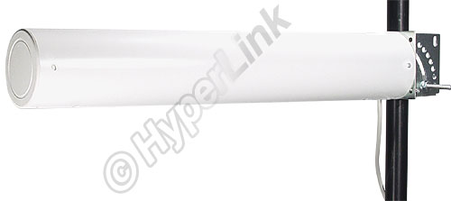
Рисунок 6 внешний вид антенны HG2415Y типа Randome от HyperLink Technology
Наибольшей популярностью пользуется модель HG2415Y от HyperLink Technology с коэффициентом усиления 14 dB и подходящей диаграммой направленности. Компактные габариты (462 x 76 мм) позволяют уложить антенну в спортивную сумку или рюкзак, скрывающий ее от посторонних глаз и не привлекающий внимания посторонних.


Рисунок 7 диаграмма направленности антенны HG2415Y
Для удобства "прицеливания" (а попасть в Голубой Зуб при такой диаграмме направленности не так-то легко!), многие хакеры насаживают антенну на фотографический штатив, приделывают к ней приклад и оптический прицел, в результате чего получается самое настоящее радио-ружье с поражающим действием в один километр.

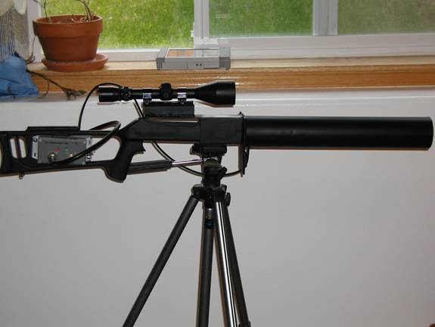
Рисунок 8 антенна HG2415Y, превращенная в снайперское радио-ружье

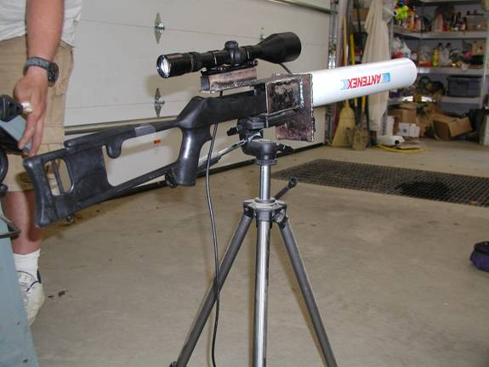
Рисунок 9 еще одно радио-ружье
Из параболических антенн хотелось бы порекомендовать HG2424G все от той же HyperLink Technology. Коэффициент усиления в 24 dB выше всяких похвал. Острая диаграмма направленности бьет Голубой Зуб за несколько километров, однако неуклюжие габариты (100 x 60 см) существенно затрудняют ее транспортировку, а чрезмерная узконаправленность создает проблемы прицеливания, особенно актуальные при слежении за быстродвижущейся жертвой, так что во многих случаях HG2415Y все же оказывается предпочтительнее.

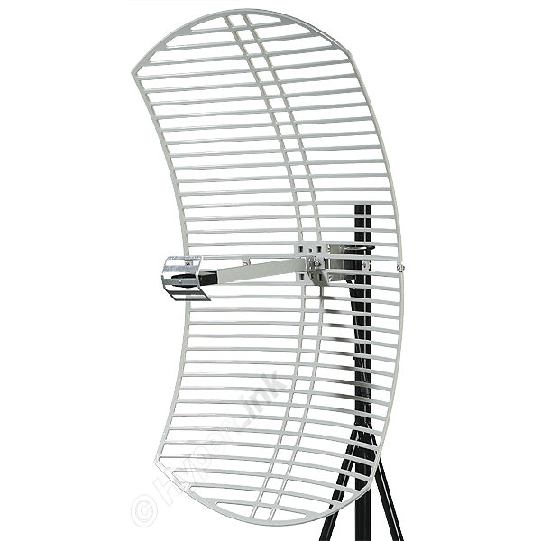
Рисунок 10 внешний вид параболической антенны HG2415Y от HyperLink Technology

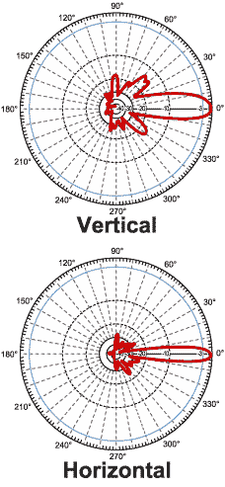
Рисунок 11 диаграмма направленности антенны HG2415Y
Полутораметровая параболическая антенна HG2430D с усилением в 30 dB обойдется уже в 300 долларов. Стоит ли она того? Для охоты с балкона на стационарные мишени (например, правительственное здание) несомненно — да, а вот для полевой охоты она слишком громоздка и неудобна.

>>> врезка: полезные ссылки по антенному вопросу
- MAXRAD:
  - американская компания, выпускающая антенны и торгующая ими через Интернет: http://www.maxrad.com/cgi/press.cgi;
- HyperLink Technology:
  - еще одна американская компания, у которой можно купить антенну: http://www.hyperlinktech.com/web/antennas_2400_out_directional.php;
- Собираем ружьё Bluetooth: охота за "синими зубами":
  - познавательная статья по превращению антенны типа HG2415Y в снайперское ружье (на русском языке): http://www.thg.ru/network/20050316/print.html;

авторизация и аутентификация
Голубой Зуб поддерживает несколько режимов секретности: Security Mode 1 (nonsecure — открытый), Security Mode 2 (Service-level enforced security — секретность уровня сервиса) и Security Mode 3 (Link-level enforced security — секретность уровня канала).
В mode 1 все системы защиты выключены, не используется ни аутентификация, ни шифрование, а само BlueTooth устройство работает в широковещательном режиме (он же "неразборчивый" — promiscuous), что делает возможным построение снифферов из доступных компонентов.
В mode 2 сразу же после установки соединения начинается процесс аутентификации, осуществляемый по L2CAP-протоколу (Logical Link Control and Adaptation Protocol — Протокол Управления Логическим Каналов и Адаптации) и выполняемый Менеджером Безопасности (Security Manager), находящимся на канальном уровне и взаимодействующим с протоколами верхних уровней. Это позволяет выборочно ограничивать доступ к устройству, например, все могут просматривать данные, но не все изменять их.
В mode 3 аутентификация происходит перед установкой соединения на канальном уровне, за счет чего все "левые" устройства будет отшиты еще на этапе подключения. Поддерживается "прозрачное" шифрование трафика, выполняемое без участия протоколов верхнего уровня, что обеспечивает максимальный уровень безопасности и комфорта, однако, даже в этом случае степень защиты относительно невелика и устройство может быть легко взломано.
Фундаментом безопасности является схема генерации ключей. Ключи генерируются на основе PIN-кодов. PIN-код представляет собой персональный идентификационный номер от 1 до 16 байт длинной, назначаемый владельцем устройства, и хранимый в энергонезависимой памяти. Большинство мобильных устройств используют 4х-значный (32-битный) PIN-код, по умолчанию выставленный в ноль. Некоторые устройства отказываются работать с нулевым PIN'ом, вынуждая пользователей изменять его на "1234" или что-то в этом роде. Но ломать такие PIN'ы неинтересно. Это все равно, что расстреливать кабана, привязанного к дереву.
На основе PIN-кода генерируется 128-битный Link Key, вычисляемый по E2 алгоритму. В свою очередь, на основе Link Key'я генерируется 128-битный Encryption Key, вычисляемый по алгоритму E3. Link Key используется для аутентификации, а Encryption Key – для шифрования трафика.

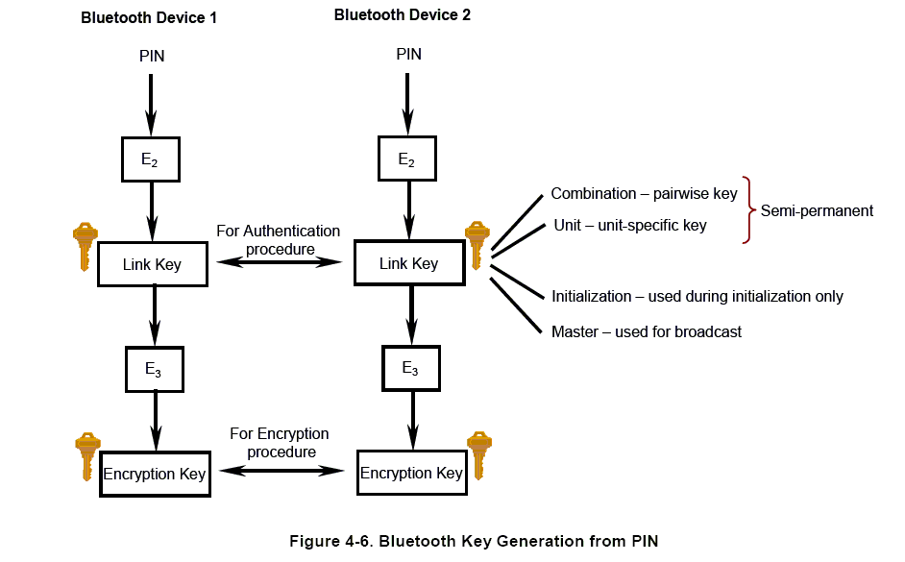
Рисунок 12 генерация секретных ключей на основе PIN-кода
Аутентификация осуществляется по классической схеме запрос — отклик, такой же древней как сам компьютерный мир (регистрация пользователя в UNIX и Windows NT построена на тех же принципах).

Первый шаг: Инициатор соединения (claimant) посылает заинтересованному устройству (verifier) свой уникальный 48-битный аппаратный адрес (BD_ADDR), в каком-то смысле похожий на обычный MAC-адрес, зашитый в каждой сетевой карте;

Второй шаг: Verifier передает claimant'у 128-битную привязку (challenge), генерируемую случайным образом, и обозначаемую как AU_RAND;

Третий шаг: на основе BD_ADDR, Link Key и challenge Verifier генерирует секретную шифропоследовательность (SRES), тоже самое делает иclaimant;

Четвертый шаг: полученную шифропоследовательность claimant передает Verifier'у;

Пятый шаг: Verifier сравнивает вычисленную им SRES с откликом claimant'а и если они совпадают, устанавливает соединение.

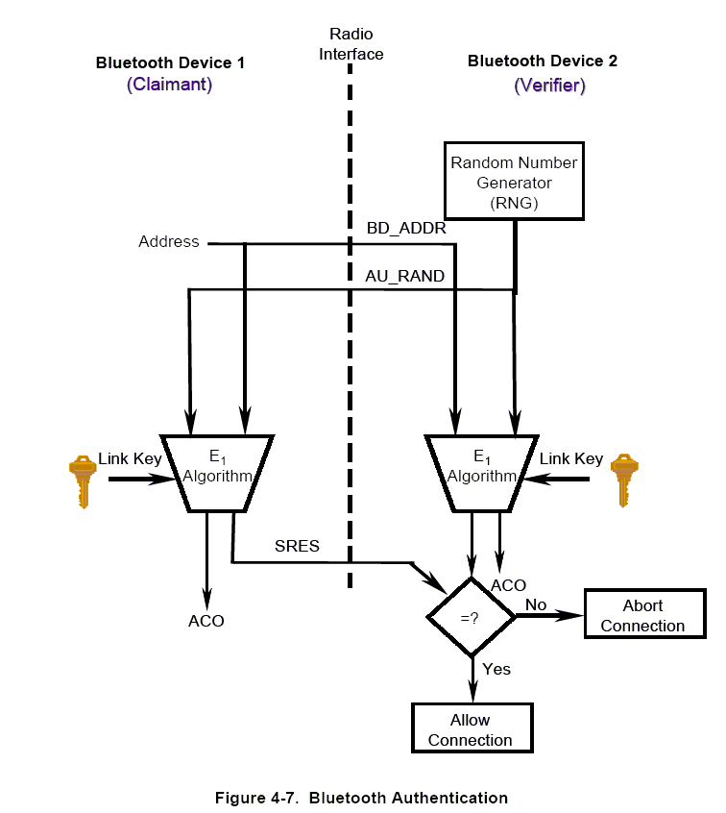
Рисунок 13 процесс аутентификации
Таким образом, в открытом виде PIN-код не передается и поэтому не может быть перехвачен! Однако, он может быть подобран. В самом деле, мы можем перехватить BD_ADDR, AU_RAND и SRES, после чего нам остается всего лишь подобрать такой Link Key, который бы при заданных BD_ADDR и AU_RAND выдавал идентичный SRES. На Pentium-4 4х-символный PIN взламывается практически мгновенно!

>>> врезка: ссылки по алгоритмам шифрования
- Wireless Network Security:
  - шикарное руководство по безопасности беспроводных сетей с подробным описанием протоколов аутентификации и шифрования (на английском языке): http://csrc.nist.gov/publications/nistpubs/800-48/NIST_SP_800-48.pdf;
- Bluetooth Security:
  - хорошая статья с описанием протоколов аутентификации и шифрования (на английском языке): http://www.niksula.cs.hut.fi/~jiitv/bluesec.html;
- Bluetooth Security — Protocol, Attacks and Applications:
  - презентация в Power Point с обзоров ключевых особенностей криптографических алгоритмов, используемых Голубым Зубом для аутентификации и шифрования (на английском языке): www.item.ntnu.no/fag/ttm4705/kollokvie_presentasjoner_2004/bluetooth_security.ppt;

методы атаки
Три наиболее распространённых типа атаки на Голубой Зуб — это Bluetracking, Bluesnarfing, и Bluebugging.
Атаки типа Bluetracking основаны на том, что адрес устройства BD_ADDR передается в сеть в незашифрованном виде и может быть легко перехвачен и декодирован. Хакер может определить производителя устройства, модель и ее происхождение. Группа хакеров, рассредоточенных по городу и вооруженных антеннами типа randome, без труда отслеживает перемещение жертвы со вмести вытекающими последствиями.
Серия нашумевших атак типа Bluesnarfing все еще овеяна ореолом загадочности. Под изумленные взгляды окружающих хакеры вытягивают с сотовых телефонов записные книжки, содержимое адресной книги, архив SMS-сообщений и другую приватную информацию. Черт возьми, как?! Хакеры улыбаются, но не отвечают. Разработчики Голубого Зуба подтверждают возможность атаки (http://www.bluetooth.com/help/security.asp), но технические детали не разглашают. Еще бы! Во многих мобильных устройствах служба обмена объектами (Object Exchange — OBEX) работает в non-secure режиме, не требуя никакой аутентификации! Этим, в частности, грешат сотовые телефоны от Nokia, Ericsson и Sony Ericsson (в особенности модели T68, T68i, R520m, T610 и Z1010), Nokia (модели 6310, 6310i, 8910 и 8910i) и Motorola (V80, V5xx, V6xx and E398), а Siemens всегда работает в защищенном режиме.
Атаки типа Bluebugging (так же называемые Blue Bug) представляют собой разновидность Bluesnarfing-атак, но теперь вместо обмена объектов происходит засылка AT-команд по все тому же OBEX-протоколу. AT-команды это обыкновенные коммуникационные команды, знакомые любому модемщику. С их помощью можно отправлять SMS-сообщения, совершать голосовые звонки за счет жертвы и даже выходить в Интернет по WAP/GPRS протоколам. И все это безо всякой аутентификации! Короче, Blue Bug это серьезно, так что владельцам неблагонадежных сотовых телефонов лучше всегда держать Голубой Зуб выключенным.
Наконец, даже полностью защищенные телефоны типа того же Siemens'а могут быть взломаны лобовым перебором. Как уже отмечалось, 4х-значный PIN вскрывается за несколько секунд и даже если в будущих моделях производители увеличат длину PIN-кода до 16-байт, это не остановит взломщиков, но сильно напряжет пользователей. Такой PIN запомнит далеко не каждый, а это значит, что повсеместно будут использоваться осмысленные "словарные" номера, существенно упрощающие их перебор.
Всего же существует более двух десятков типов атак, которые было бы слишком утомительно описывать здесь. Тот кто хочет узнать больше, может обратиться к замечательной книге "Wireless Network Security" и другим подобным документам.

>>> врезка: ссылки по теме взлома
- Bluetooth Security Preliminary Study:
  - обзор основных атак на Голубой Зуб (на английском языке): http://student.vub.ac.be/~sijansse/2e%20lic/BT/Voorstudie/PreliminaryStudy.pdf;
- Wireless Security:
  - перечень уязвимостей Голубого Зуба, подтвержденный его создателями: http://www.bluetooth.com/help/security.asp;
- Hardware Hacker:
  - замечательное пособие для хакеров-железячников (на английском языке): http://www.grandideastudio.com/files/books/hpyn2e_chapter14.pdf;

чем ломать
Хачить Голубой Зуб лучше всего под Линухом, открытая архитектура которого позволяет использовать уже готовые компоненты и содержит кучу полезных утилит, которые можно использовать для сканирования или Bluesnarfing атаки. Например, hciconfig, запущенную с ключом "-ifconfig" или hcitool cо следующими ключами: Scan — просканировать периметр и распечатать список обнаруженных BlueTooth устройств; Name — возвратить имя удаленного устройства, Cmd — управление локальным Голубым Зубом по HCI-интерфейсу, Cc — создать подключение. Подробное разъяснение всех команд содержится в man'е.

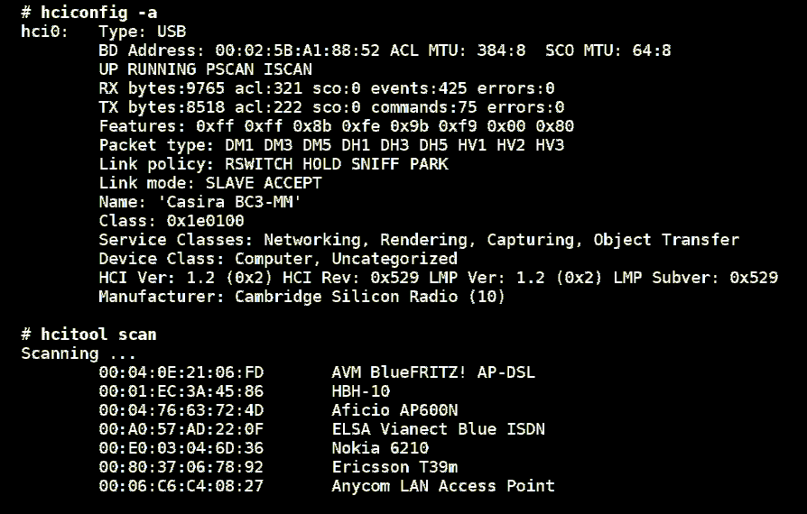
Рисунок 14 сканирование BlueTooth устройств утилитой hcitool

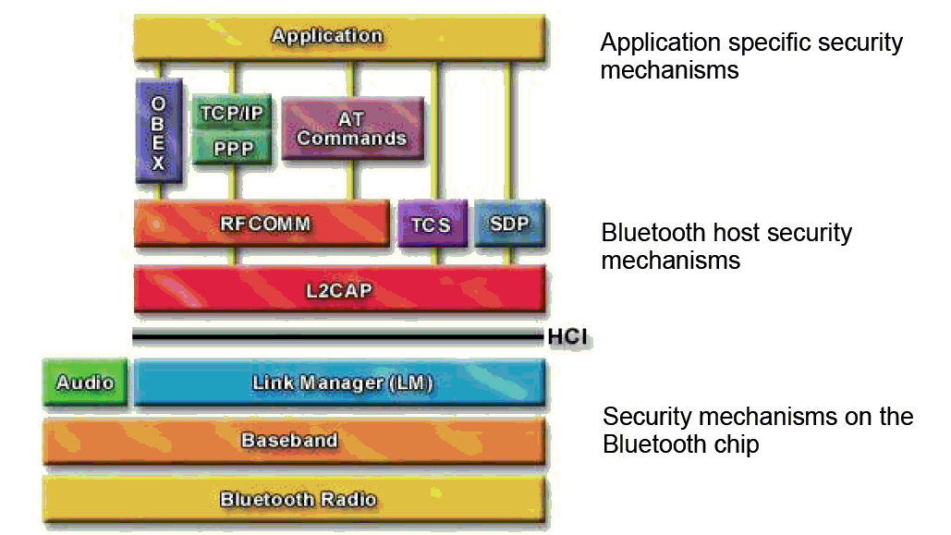
Рисунок 15 стек протоколов Голубого Зуба
До HCI-интерфейса можно дотянуться через Ioctl-коды или опции сокетов. Команды, отвечающие за это имеют характерный префикс HCI. К их числу принадлежат HCI_Create_New_Unit_Key, HCI_Read_Pin_Type, HCI_Read_Authentication_Enable, HCI_Read_Encryption_Mode, HCI_Change_Local_Link_Key, HCI_Master_Link_Key и многие другие.

>>> выноска:
ссылки по программированию Голубого Зуба
- Bluetooth and Linux:
  - большой сборник HOW-TO по программированию Голубого Зуба под Линухом (на английском языке): http://www.holtmann.org/linux/bluetooth;

>>> врезка: ошибка переполнения в WIDCOMM
Создатели Голубого Зуба предлагают готовое программное обеспечение для его поддержки, распространяемое под торговой маркой WIDCOMM (Wireless Internet and Data/Voice Communications — Беспроводной Интернет и Коммуникации для передачи Голоса и Данных), что избавляет производителей оборудования от необходимости реализовывать весь стек протоколов самостоятельно. Программисты старой школы (к которым принадлежит и Юрий Харон) хорошо знают истинную цену решений из "пробирки". Обжегшись на чужих ошибках пару раз, они не доверяют никакому коду, кроме своего собственного. И ведь не зря!
В августе 2004 года в WIDCOMM'е было обнаружено тривиальное переполнение буфера, позволяющее захватывать управление устройством простой посылкой специально подготовленного пакета. Никакой PIN для этого подбирать не нужно!.
Уязвимость затрагивает BTStackServer версии 1.3.2.7, 1.4.1.03 и 1.4.2.10, используемые в Windows 98, Windows XP, Windows CE и других системах. Кроме этого, WIDCOMM используется многими компаниями: Logitech, Samsung, Sony, Texas Instruments, Compaq, Dell… полный перечень включает в себя более трех десятков наименований. Все BlueTooth устройства, производимые этими компаниями, находятся под угрозой и в любой момент могут быть атакованы. Для популярного наладонника HP IPAQ 5450 даже написан специальный эксплоит! В некоторых случаях, проблема решается установкой всех заплаток или сменой прошивки, некоторые же устройства остаются открытыми до сих пор.
Подробности можно найти здесь: http://www.pentest.co.uk/documents/ptl-2004-03.html

глава 2
дешевый GPGS или честный обман оператора
мобильный интернет все еще остается дорогой игрушкой, доступной только избранным. но не нужно быть хакером, чтобы удешевить трафик, а в некоторых случаях даже сделать его совсем бесплатным! и все это на совершенно легальных основаниях! не потребуется даже умения держать дизассемблер в руках! достаточно постой инженерной смекалки!

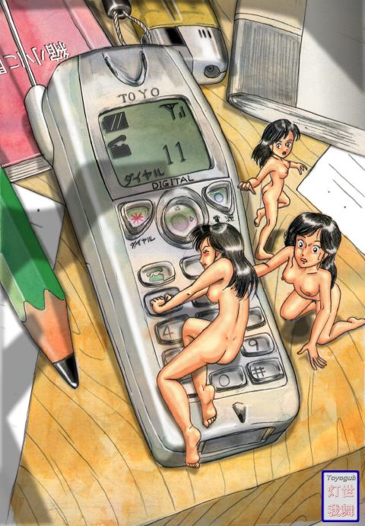
Картинка 2 непокорный мобильный телефон
Несколько лет назад я стал счастливым обладателем сотового телефона с поддержкой GPRS (тогда они только-только начали появляться в наших краях). Штука удобная до чрезвычайности. Но расценки у моего оператора просто грабительские ($600 за каждый гигабайт входящего или исходящего трафика). Я буквально не успевал вводить новые карточки, которые пожирал ненасытный телефон. Стало ясно: дальше так жить нельзя и чтобы не остаться без с штанов с одиноко торчащим хвостом нужно срочно что-то предпринять. Но что?! Атаковать сервер оператора, пытаясь приникнуть в биллинговую базу данных? За это могут и хвост оторвать, да и не стоит оно того. Это все равно, что разбивать витрину ради пачки сигарет. Взлом должен быть предельно честным и долговременным. Таким, чтобы его не прикрыли через несколько дней. Не прошло и недели, как решение было найдено.

работа через proxy-сервер
Сетевые протоколы уже не первый десяток лет поддерживают возможность "прозрачного" сжатия информации "на лету", однако, оплата взимается за несжатый трафик, да и степень сжатия относительно невелика, поскольку упаковщикам приходится обрабатывать крохотные порции информации, разбитые на пакеты, на которых особо не развернешься, и ни в коем случае не задерживать управление свыше нескольких миллисекунд, чтобы не снижать пропускную способность в которой оператор заинтересован превыше всего.
Мы же будем сжимать трафик rar'ом или zip'ом, степень сжатия которых просто шикарна. Почта и web-странички жмутся где-то в 3-5 раз, снижая стоимость одного гигабайта до ~$150, а этим уже можно жить!
Некоторые HTTP-proxy поддерживают такую опцию как "HTTP compression" (сжатие HTTP-содержимого), что радикально ускоряет производительность и удешевляет WEB-серфинг. Еще нам потребуется WEB-браузер, "переваривающий" сжатые WEB-страничеки (FireFox и Opera их переваривают по умолчанию, а вот IE6 – требуют залезть в опции и включить поддержку HTTP/1.1). Пять моих любимых серверов приведены во врезке. Просто пропишите адрес сервера в настойках браузера и все! К сожалению, бесплатность этих серверов весьма условна и доступ к ним может прекратиться в любой момент, да и скорость работы оставляет желать лучшего.

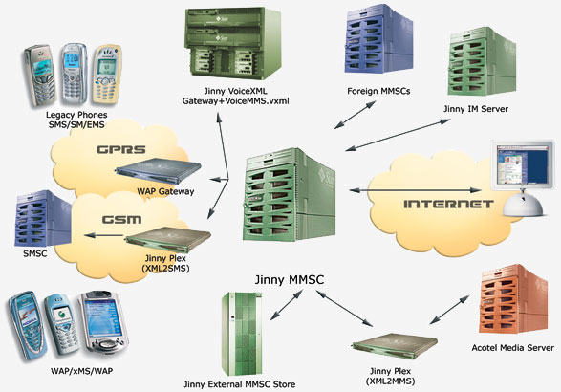
Рисунок 16 работа через HTTP Proxy сервер

>>> врезка: бесплатные proxy-сервера,
поддерживающие сжатие
- proxy.cs.gunma-u.ac.jp:8080
- proxy.hoge.ac.jp:8080
- proxy.res.anken.go.jp:8080
- bi.ikenobo-c.ac.jp:80
- proxy.infobears.ne.jp:80

наперегонки с убежавшей электричкой
или Google WEB Accelerator
Известный поисковик Google недавно обзавелся новым сервисом — WEB Accelerator'ом или по-русски WEB-ускорителем, один из трех китов которого — сжатие HTTP-содержимого перед отправкой клиенту. Два других кита — кэширование страничек и упреждающая загрузка (т. е. передача данных до посылки запроса). Клиентская часть акселератора выполнена в виде активной панели для Internet Explorer'а 6.х и FireFox 1.0+.
Google WEB-Accelerator не только увеличивает скорость открытия страничек (а для тормозного GPRS'а это актуально), но и в три-пять раз удешевляет среднюю стоимость одного открытия (загрузка картинок, разумеется, должна быть отключена, иначе никакого выигрыша не получится). К сожалению, этот сервис не проработал и недели и теперь на главной странице проекта webaccelerator.google.com нас ждет разочаровывающий текст: "Thank you for your interest in Google Web Accelerator. We have currently reached our maximum capacity of users and are actively working to increase the number of users we can support" (".…мы уже набрали кворум и регистрация новых пользователей временно прекращена").
Как говориться, кто не успел, тот опоздал…

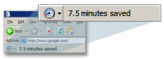
Рисунок 17 панель Google Web Accelerator'a

другие WEB-ускорители
Помимо Google существуют и другие WEB-ускорители, которые легко найти в Сети, если, конечно, приказать поисковику отсеивать страницы, содержащие слово "Google" в своем теле. Все словно с ума сошли — только об одном Google Accelerator'е и говорят! Какой смысл пинать дохлую крысу? Так ведь нет! Каждый считает своим долгом потеребить ее, почесать… Но мы отвлеклись. Итак, реально работающие WEB-ускорители все-таки есть. Как факт! Конечно, и всякого дерьма, прикрывающегося их именем тоже хватает! Часто под видом WEB-ускорителя нам предлагают банального трояна, устанавливающего систему удаленного администрирования или качающего рекламу за наш счет. Поэтому, прежде чем запускать полученный ускоритель, необходимо проверить его на вшивость, например, пропустив через антивирус, а в идеале — дизассемблер.
Ускорители бывают как бесплатными, так и нет. Бесплатные лучше сразу откинуть — практически все они перегружены и работают кое-как… Но ведь не платить же за ускоритель?! Конечно нет. Многие коммерческие ускорители предлагают испытательный период, легко продляемый простой перерегистрацией. Даже если нас раскусят и пошлют в пешее путешествие с эротическим уклоном, не беда! WEB-ускорителей пруд пруди. Не один так другой. Какая нам в сущности разница?

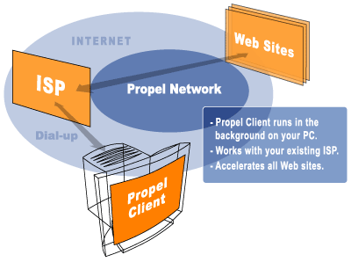
Рисунок 18 работа через WEB-ускоритель

>>> врезка: WEB-ускорители
- http://www.propel.com:
  - шикарный WEB-ускоритель, сжимающий не только текстовое содержимое, но и графические изображения, причем практически без потери качества! Поддерживает все версии Windows и браузеров (IE, Netscape, Opera, Mozilla и Firefox), дает 7 дней пробного доступа.

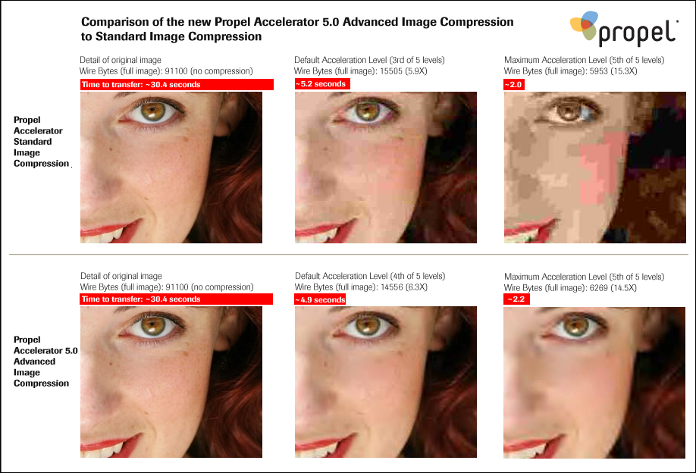
Рисунок 19 WEB-ускоритель PROPEL демонстрирует новый алгоритм сжатия изображений
- http://www.khelekore.org/rabbit:
  - лучший бесплатный WEB-ускоритель, сжимающий как текстовики, так и изображения. Поддерживает все версии Windows и браузеров (IE, Netscape, Opera, Mozilla и Firefox).

Рисунок 20 логотип WEB-ускорителя Rabbit

роем тоннель через telnet
При всех достоинствах WEB-ускорителей им присущи многие серьезные ограничения. Начнем с того, что качество сжатия все же уступает последним версиям RAR'а и уступает довольно сильно. При перегрузке сервера-ускорителя, возникают многочисленные ошибки передачи на TCP/IP уровне и данные приходится передавать снова и снова. Этот процесс протекает скрытно от пользователя, но увеличивает время загрузки и опустошает его денежный счет. А как на счет разрывов соединений, которые на GPRS'е случаются регулярно? Мелкие файлы автоматически кэшируются сервером-ускорителем и могут быть докачены без потерь. Но, начиная с некоторого размера, файлы отдаются "как есть" и если удаленный сервер работает без докачки, WEB-ускорителю остается только развести проводами. А почта? А осел? А куча других приложений?
Настоящие хакеры регистрируют UNIX-аккаунт на быстром канале и подрубаются к нему удаленным доступом через GPRS по telnet или SSH протоколу. Теперь данные из Интернета скачиваются не напрямую, а идут через telnet/SSH сервер. Со своего мобильного компьютера мы отдаем команду: скачать такой-то файл или даже целый сайт. Файл послушно скачивается, оседая на жестком диске промежуточного сервера. Если в процессе передачи соединение разорвется и все придется начинать сначала, за это никто не будет платить! Затем мы даем команду: упаковать файл архиватором RAR (ну или на худой конец gzip) и отправить к нам по GPRS. При желании даже можно пережать все рисунки, уменьшив их объем в несколько раз (пусть и с потерей качества). Трафик дешевеет прямо на глазах!
Правда, хороший хостинг с telnet/SSH доступом редко бывает бесплатным, и нам все-таки придется выложить порядка пары десятков баков в год. Но эти расходы стоят того! Мы сэкономим в десятки раз больше! При наличии DSL-подключения, можно установить SSH-сервер на своем домашнем компьютере. Идем на www.openssh.com и выбираем SSH по вкусу. В качестве сервера я рекомендую SSHWindows, занимающий чуть больше двух мегабайт и работающий на всех Windows-платформах. Еще нам потребуется SSH/SFTP клиент, который мы установим на мобильный компьютер с GPRS'ом. Поклонники командной строки могут не дергаться, поскольку в поставку SSHWindows уже входит все необходимое, а вот всем остальным придется поднапрячься. Лучшим графическим клиентом на мой взгляд является Secure iXplorer, чем-то напоминающий Total Commander (в девичестве — Windows Commander). Пользователи FAR'а несомненно оценят плагни WinSCP со встроенным клиентом SFTP, новая версия которого вышла буквально несколько месяцев назад.

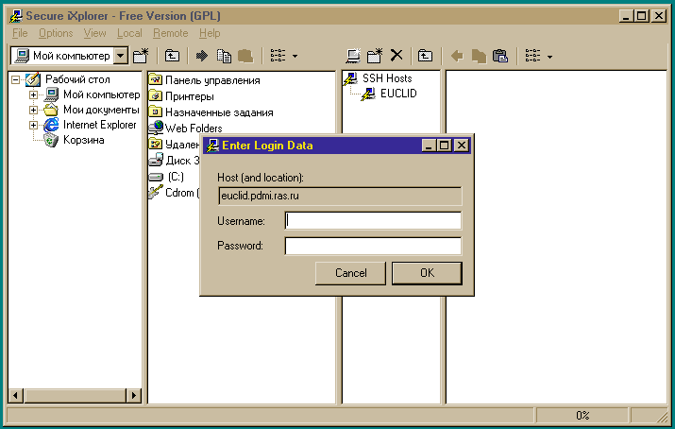
Рисунок 21 внешний вид Secure iXplorer
Управлять настольным компьютером через GPRS это по настоящему круто! И экономно. Вот например: заходим SSH-клиентом на свою тачку, запускаем любимый The Bat, киляем весь спам, и передаем по GPRS каналу только актуальный контент. Если же письмо содержит несколько архивов с вложениями — распаковываем их на настольном компьютере и передаем через GPRS только содержимое архива, после чего решаем какие файлы нам нужны, а какие нет.

>>> выноска: программное обеспечение для взлома
- SSHWindows:
  - бесплатный консольный SSH/SFTP клиент и сервер в одном флаконе, работающий под Windows: http://sshwindows.sourceforge.net;
- Secure iXplorer GPL:
  - бесплатный графический SSH/SFTP клиент с интерфейсом аля Total Commander, работающий под Windows: http://www.i-tree.org/gpl/ixplorer.htm;
- WinSCP:
  - бесплатный SFTP-плагин для FAR'а: http://winscp.net/eng/index.php;
- ICMP Shell:
  - бесплатный ICMP Shell, работающий под UNIX: http://icmpshell.sourceforge.net;

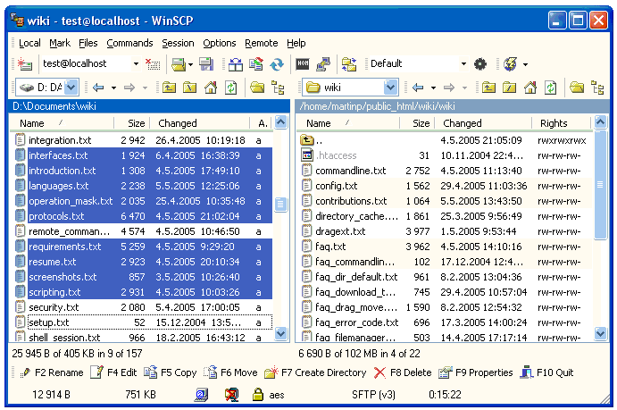
Рисунок 22 внешний вид WinSCP

роем тоннель через ICMP
Некоторые сотовые операторы тарифицируют только TCP/UDP трафик, но не обращают внимания на ICMP. А это значит… что мы можем пробить ICMP-тоннель и тогда передача данных будет вообще _бесплатной_. Причем, никто не сможем наехать и предъявить иск за взлом, поскольку мы вправе использовать все услуги, которые только предоставляет оператор! А вот отключить от сети нас вполне могут, так что лучше не увлекаться и сотни гигабайт не воровать.
Все, что нам потребуется — это установить ICMP-shell. На настольный компьютер — серверную часть, на мобильный — клиентскую (естественно, вместо настольного компьютера с DSL-соединением, можно воспользоваться услугами любого хостера). Таких ICMP-shell'ов очень много. Больше всех мне нравится реализация Петра Киелтука (Peter Kieltyka), распространяемая в исходных текстах. Это обычный командный shell, однако, его легко доработать до HTTP-proxy сервера и тогда по бесплатному мобильному Интернету можно будет бродить под Лисом или IE. Заработает и Осел (в смысле eMule – клиент файлообменной сети eDonkey), правда только с lowID, ну да ничего — при бесплатном Интернете с lowID жить вполне можно (тут правда следует сказать, что совсем бесплатным ослиный интернет не бывает, никакой хостер не позволит за пару десятком баксов тянуть безразмерный трафик и поэтому о выкачивании видеофильмов нахаляву лучше сразу забыть).
Конечно, ICMP-тоннель штука достаточно хрупкая и по качеству связи заметно уступающая обычному TCP/IP соединению. Низкая скорость, частные обрывы и т. д. Все это страшно нервирует и отнимает уйму времени. Тем не менее, все недостатки с лихвой перевешиваются бесплатностью трафика!


Картинка 3 сделай своему оператору fuck

глава 3
легенды и мифы прошивки BIOS
пожалуй, ни один из компонентов ПК не окружен таким количеством слухов и домыслов, как BIOS. между тем, приписываемое ему мистическое влияние на производительность и стабильность системы сильно преувеличено и гоняться за новыми прошивками, право же, не стоит. эта глава рассказывает когда и как следует обновлять BIOS и какую выгоду из этого можно извлечь… Несмотря на титанические усилия производителей, обновление BIOS все еще остается достаточно нетривиальной задачей, доступной только квалифицированным пользователям и сопряженной со множеством неочевидных особенностей. Тем не менее, есть надежда, что в скором будущем эта операция будет осуществляться столь же просто, сколько и установка/удаление обычных программ. Впрочем, не будем строит из себя пророков, заглядывающих вперед, ибо будущее непредсказуемо…


Картинка 4 прожиг BIOS'а в условиях приближенных в боевым
BIOS (Basic Input/Output System – Базовая Система Ввода/Вывода) – это довольно сложный аппаратно-программный комплекс по обслуживанию компонентов материнской платы и основных периферийных устройств (как-то: жесткие диски, CD/DVD приводы, модемы и т. д.). Архитектурно BIOS представляет собой микросхему памяти, подключенную к южному мосту чипсета (см. рис 23) и хранящую все микропрограммы и некоторые конфигурационные настройки. Другая часть настроек содержится в микросхеме CMOS, питаемой аккумулятором.
Микропрограммы хранятся в упакованном виде (у Award это последовательность LHA-архивов, разделенных контрольными суммами). В конце идет неупакованный BOOTBLOCK, получающий управление при старте системы и автоматически распаковывающий основной код BIOS в оперативную память. Это усложняет дизассемблирование прошивок, и любителям похакерствовать приходится много работать руками, а еще больше – головой. Впрочем, мы отвлеклись. Вернемся к нашим баранам.
Можно выделить следующие типы микропрограмм (названия условны и могут не соответствовать данным):

- BOOTBLOCK – загрузчик BIOS'а, ответственный за первичную инициализацию чипсета и распаковку основной части BIOS'а в память, также проверяющий ее контрольную сумму и запускающий программу аварийного восстановления или переходящий на резервный BIOS (подробнее см. "BIOS которые могут постоять за себя");
- BIOS.ROM – основной код BIOS'а, осуществляющий инициализацию и тестирование оборудования;
- xxxEXT.ROM – различные расширения основной части BIOS'а, в частности выводящие таблички с конфигурацией оборудования или показания датчиков мониторинга;
- CPUCODE.BIN – обновленный набор микропрограмм для процессора, исправляющий ошибки производителя;
- ACPI.BIN – низкоуровневые компоненты ACPI (расширенного управления питанием, отвечающего за усыпление/пробуждение устройств), вызываемые операционной системой;
- PnP.BIN – низкоуровневые компоненты PnP-менеджера, распределяющие системные ресурсы между устройствами и предоставляющие операционной системе сведения об аппаратной конфигурации, а так же уведомляющие ее о событиях связанных с удалением/добавлением новых устройств;
- CALL-BACK – прочие микропрограммы, вызываемые операционной системой по мере необходимости;

Конфигурационные настройки, в свою очередь, делятся на следующие типы (названия общеприняты):

- LOGO – цветастая картинка, скрывающая пугающий черный экран BIOS;
- ESCD – Extended System Configuration Data: блок данных о PnP устройствах;
- DMI – Desktop Management Interface: блок данных об аппаратных средствах системы;

При обновлении прошивки, чаще всего перезаписывается лишь MAIN-BLOCK, включающий в себя BIOS.ROM, xxxEXT.ROM и CPUCODE.BIN, ACPI.BIN, PnP.BIN и CALL-BACK модули, или даже небольшая его часть (например, только ACPI.BIN как наиболее глючный из всех).

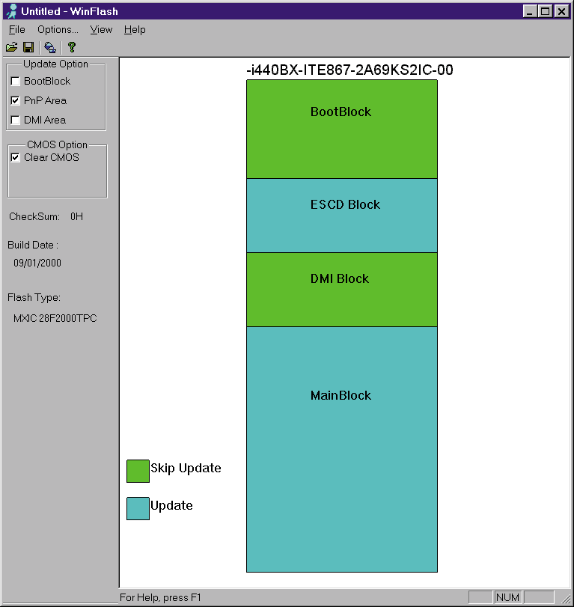
Рисунок 23 внешний вид программы Award Win FLASH, позволяющий перешивать BIOS не выходя из Windows

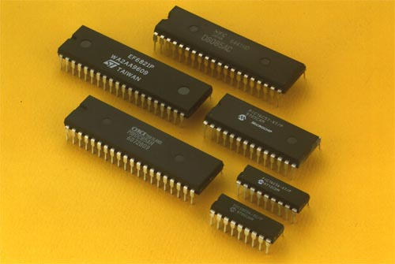
Рисунок 24 BIOS'ы бывают разные…
Нормальные операционные системы (такие, как Windows XP) не используют BIOS в операциях обмена и весь ввод/вывод гонят напрямую через порты и DMA. BIOS лишь конфигурирует устройства, задавая их начальные параметры и режимы работы, но операционная система свободно может переконфигурировать все по-своему (тот факт, что тип обмена с накопителем выставлен в BIOS'е как тормозной PIO не помешает драйверу использовать Ultra-DMA и, соответственно, наоборот). Правда, некоторые устройства настраиваются лишь единожды и динамического конфигурирования не поддерживают. В особенности это касается шинных контроллеров и контроллеров памяти, однако, таких устройств с каждым днем остается все меньше и меньше.
Таким образом, непосредственного влияния на производительность системы BIOS не оказывает. Windows NT 4.х вообще не отображает код BIOS'а на свое адресное пространство, Windows 2000 и XP отображают, но лишь потому, что современные BIOS'ы содержат низкоуровневые компоненты PnP- и ACPI-менеджеров – неиссякаемый источник головной боли для разработчиков драйверов и первородный грех многих глюков и критических ошибок.

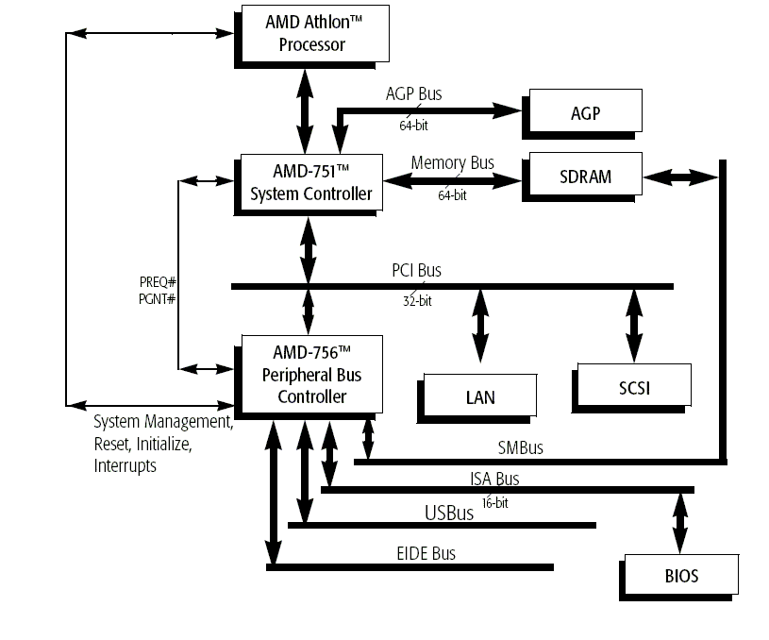
Рисунок 25 конструктивно BIOS соединяется с южным мостом чипсета через ISA-шину или внутреннюю шину специального назначения

что в обновлении твоем
Правила этики обязывают прилагать к каждой версии прошивки сопроводительное описание, объясняющие чем она отличается от остальных, чтобы пользователь мог осмысленно решать – нужна она ему или нет. Пример одного из таких описаний приведен ниже:

8kt31a19.exe 2001-10-19 248.7 kb N/A
Fixed HCT ACPI test failures under WIN2K. // исправлен отказ HCT ACPI теста под W2K
Fixed system hang when installing a SoundBlaster and Live Ware. // исправлен повис системы при установке SB и LW
Fixed WINXP installation failure with Nvidia Geforce 2MX AGP Card. // исправлен отказ установки XP на GeforceARG2MX
Fixed abnormal FAN signal hanging BIOS // исправлена ненормальная обработка FAN-сигналов
Fixed ACPI errors in event viewer under WINXP // исправлена ACPI-ошибка в Event View'ере XP
Added new BIOS feature to differentiate between Athlon XP or Athlon MP // добавлены новые фичи для различия XP от MP

Разумеется, сопроводительный список может быть и не полным (прошивка исправляет проблемы не перечисленные в списке), или же вовсе отсутствовать (чем, в частности, грешит ASUS). Спрашиваете, какие категории проблем способно решить обновление BIOS'а? Таких моментов всего три:

- поддержка новых устройств (процессоров, модулей оперативной памяти, накопителей);
- разблокирование ранее недоступных режимов работы, тактовых частот и таймингов;
- устранение конфликтов программно-аппаратного обеспечения;

Рассмотрим каждый из этих пунктов поподробнее.

поддержка новых устройств
Устройств, действительно нуждающихся в обновленной версии BIOS, всего два: это процессор и оперативная память.
Чтобы процессор нормально "завелся" и "раскочегарился", он должен быть соответствующим образом сконфигурирован, что осуществляется как аппаратно (путем подачи на заданные интерфейсные ножки определенных логических сигналов), так и программно (путем записи настроечной информации в служебные регистры). Вместе с процессором конфигурируется и контроллер шины, вживленный в серверный мост чипсета и обеспечивающий взаимодействие процессора с остальным оборудованием. Встретив незнакомый процессор, BIOS может либо вообще отказаться от его запуска, либо не в полной мере реализовать его возможности (например, технологию Hyper-Threading). Если BIOS лояльна к разгону, тактовую частоту ядра и системной шины даже у незнакомых процессоров можно установить вручную, наплевав на то, что BIOS идентифицирует процессор неправильно.
BIOS также отвечает за определение типа установленных модулей памяти и конфигурирования ее контроллера. Помимо емкости, модули памяти характеризуются многими служебными параметрами (например, длиной DRAM-страницы), без учета которых контроллер попросту не запустится или будет работать со сбоями. Поэтому, если вы воткнули в маму заведомо исправный DIMM, а она его "не видит", видит только половину или работает с ним на пониженной тактовой частоте, загляните в юзер гайд (user guide) на предмет выяснения, какой у вас установлен северный мост (Northern Bridge), а затем, обратившись к производителю чипсета, выясните: поддерживает ли контроллер памяти такие DIMM'ы или нет. Если поддерживает – попробуйте обновить прошивку, в противном случае меняйте всю мать целиком или подберите другой модуль памяти.
Корректная поддержка накопителей не столь критична. И хотя древние BIOS не поддерживают жесткие диски большого объема, это никак не сказывается на работе Windows (главное, чтобы файлы первичной загрузки располагались в "видимой" области, затем в игру вступят драйвера и диск заработает на полную как миленький, ну а если не заработает, тогда вам не прошивку обновлять надо, а скачивать свежий Service Pack).
Никогда не следует забывать, что BIOS это всего лишь программа и после обновления прошивки новых контроллеров на материнской плате не вырастет и ее аппаратные возможности останутся прежними со всеми свойственными им ограничениями. Так, если интегрированный контроллер не поддерживает 48-битного LBA, отсекая старшие разряды, то работа с дисками большого объема невозможна. Теоретически свежая версия прошивки может "увидеть" весь винт целиком, но при попытке записи в сектор с отсеченным старшим разрядом, произойдет обращение к младшему сектору диска и… прости - прощай файловая система!
Перечень поддерживаемых устройств жестко ограничен чипсетом с одной стороны, и конструктивными особенностями его воплощения в конкретной материнской плате с другой. Если чипсет не поддерживает таких-то процессоров, модулей памяти или накопителей, то никакая прошивка вам не поможет. Так что читайте доки (на чипсеты) они рулез! А вот руководство на материнскую плату о многих аппаратно реализованных возможностях может и умалчивать, оставляя это как задел на будущее. Кстати, о заделах…

новые режимы работы
Сравнивая характеристики чипсетов с характеристиками матерей, несущих их на своем борту, порой не можешь удержаться от мата – сколь малая часть возможностей поддерживается BIOS'ом. Правда, иногда приходится сталкиваться и с обратной ситуацией, когда BIOS поддерживает недокументированные "запредельные" режимы чипсета.
Причины? Да самые разные. Допустим, производитель материнской платы, будучи не совсем уверенным в безглючности своего детища, заблокировал до конца не протестированные режимы или же во избежании конкуренции со своими же "топовыми" железками, намеренно зарезал производительность дешевых моделей, а затем, по мере наступления научно-технического прогресса, стал открывать некоторые из их возможностей, выкладывая свежие прошивки. Чтобы не утруждать себя постоянными обновлениями BIOS'а советую выбирать материнскую плату впору чипсету. То есть, характеристики чипсета должны совпадать с характеристиками родного BIOS'а. Должна ли BIOS поддерживать разгон или нет – решать вам. Во всяком случае, запас карман не тянет, а качественно новые возможностями на программном уровне поддержать невозможно. Взять хотя бы тот же Hyper-Threading, для включения которого требуется всего лишь обновить BIOS, и он как бы будет работать. "Как бы" потому что у многоЦПшности своя специфика планирования запросов к памяти, требующая аппаратной оптимизации шинного контролера и контроллера памяти, в противном случае прирост производительности будет просто смехотворным, если еще не упадет ниже плинтуса.
Другое дело, что свежие прошивки частенько содержат различные полезные "вкусности" вроде усовершенствованной системы температурного мониторинга, автоматически снижающей тактовую частоту памяти/процессора при перегреве или уменьшающей скорость вращения вентиляторов (а вместе с ним и шум!), когда они и без того холодны. Но и тут не все гладко. Температурные датчики, установленные в дешевых материнских платах, катастрофически ненадежны и их показания "плавают" в довольно широких пределах, зачастую выходящих за предельно допустимые температурные режимы работы данного процессора. Пользователи начинают волноваться и дергать производителя, а тот в свою очередь переписывает BIOS так, чтобы он выдавал более "политкорректные" показания. Поэтому, если после прошивки, температура процессора понизилась: либо BIOS настроила процессор на более щадящий (но и менее производительный) режим работы, либо пошла на умышленное занижение показаний. Отдельный случай составляют ошибки идентификации процессора и неправильный подбор напряжения питания, исправляемый свежей прошивкой, но это уже из области "маразмы крепчают" и "шлите ширпотреб бочками".

конфликты
Столкнувшись с конфликтом оборудования или голубыми экранами смерти, не торопитесь сваливать вину на BIOS. В подавляющем большинстве случаев она ни в чем не виновата. Основной источник ошибок – программное обеспечение сторонних производителей, наплевательски относящихся к рекомендациям Microsoft и потому не вполне Windows-совместимых. Затем (по статистике) идут дефекты оборудования (особенно разогнанного), кривая настройка операционной системы и/или BIOS Setup. Попробовать перешить BIOS, конечно, можно, но скорее всего это ничего не даст.
Как выглядят конфликты BIOS? Windows либо вовсе не находит конфликтующего устройства, либо неверно его идентифицирует (например, обзывает звуковую карту джойстиком), либо одно или несколько устройств никак не удается развести по разным IRQ/DMA/IO, а если даже и удается, то они соглашаются работать только по очередности. Это характерный баг PnP-менеджера.
Если же все устройства определяются нормально, но при выходе из "сна" неожиданно исчезают или начинают работать некорректно, то тут либо дефект BIOS, либо само устройство не соответствует спецификации APCI, либо ошибка его драйвера. На всякий случай попробуйте установить свежий Service Pack на ось, скачайте последнюю версию драйвера устройства, проиграйтесь настройками Power Manager'а в BIOS'е и только затем обновляйте прошивку. Ну или как вариант, запретите компьютеру "спать".
Ошибки, допущенные при проектировании BIOS'а, могут стать источником следующих голубых экранов смерти (см. листинг 1). Аналогичные экраны вызываются неполадками железа, сбоями памяти, дефективными секторами, чрезмерным разгоном, некорректно работающими драйверами… Список можно продолжать бесконечно. Записывайте BIOS в виновники только тогда, когда эти BSOD'ы стабильно появляются даже на свежеустановленной системе с заведомо исправным железом (как тестировать железо? да в квейка в дос погоняйте – если не свалится, значит есть шанс, что работает).
Иногда проблему удается решить запретом кэширования BIOS'а (Shadow BIOS или BIOS cacheable в BIOS Setup должен быть в Disable). А теперь обещанный перечень ошибок:

Bug Check 0x1E: KMODE_EXCEPTION_NOT_HANDLED
Bug Check 0x0A: IRQL_NOT_LESS_OR_EQUAL
Bug Check 0x2E: DATA_BUS_ERROR
Bug Check 0x7B: INACCESSIBLE_BOOT_DEVICE
Bug Check 0x7F: UNEXPECTED_KERNEL_MODE_TRAP
Bug Check 0x50: PAGE_FAULT_IN_NONPAGED_AREA
Bug Check 0x77: KERNEL_STACK_INPAGE_ERROR
Bug Check 0x7A: KERNEL_DATA_INPAGE_ERROR
Exception Code 0xC0000221: STATUS_IMAGE_CHECKSUM_MISMATCH
Листинг 1 перечень голубых экранов смерти и критических ошибок приложений, виновником которых может быть кривой BIOS
Может случиться и так, что Windows вообще откажется устанавливаться на несовместимый BIOS, зависая, перезагружаясь или аварийно завершая процедуру инсталляции. Однако, учитывая, что все, уважающие себя, производители материнских плат, тестируют прошивку на совместимость с популярными операционными системами, маловероятно, чтобы главным виновником была именно BIOS. Скорее уж кривая настройка последнего или конфликт оборудования (как привило, видео-карты).

>>> врезка: когда следует обновлять BIOS
Если ваша система работает стабильно и все устройства опознаются нормально, в обновлении BIOS'а нет никакой необходимости. Если же у вас проблемы, в первую очередь сгоняйте за пивом, а затем не спеша пошартесь по support и knowledge base производителей материнской платы, чипсета, конфликтующего оборудования и программного обеспечения (не забывая в том числе и о фирме Microsoft). Быть может эта проблема уже решена и виновна вовсе не BIOS! Проверьтесь на вирусы, убедитесь в наличии хорошего контакта в нужных местах, сбросьте BIOS Setup в конфигурации по умолчанию. Если неправильно идентифицируется оборудование, не поленитесь заглянуть в справочное руководство – а должно ли оно вообще идентифицироваться? Например, моя материнская плата распознает Athlon 1400/133 как Athlon 1050/100, т. к. даже и не пытается автоматически определять частоту шины, о чем честно признается в тех. паспорте, ручная же установка проходит вполне нормально.
Кратко перечислим проблемы, которые при благоприятном стечении обстоятельств могут быть устранены обновлением прошивки:

- неправильно идентифицируется процессора (частота, тип, напряжение питания);
- неправильно идентифицируется объем/тип оперативной памяти;
- неожиданно низкая производительность процессора/памяти;
- неправильно идентифицируются жесткие диски и CD/DVD накопители;
- сбои в процессе установки операционной системы;
- сбои в работе операционной системы;
- материнская плата не запускается;

>>> врезка: хачим BIOS
Современные чипсеты имеют воистину гигантское количество настроек, даже краткий перечень которых растягивается на сотни страниц убористого текста, но BIOS Setup дает доступ лишь к некоторым из них, а остальные настраивает сам, справедливо полагая, что полной власти над машиной пользователю лучше не давать. Для тонкого настройки чипсета на максимальную производительность, обычно прибегают к модификации кода BIOS или в просторечии к его "хаку". Хакнутые прошивки можно найти на некоторых форумах или выменять на пиво у знакомого кодокопателя. Используя их вы сильно рискуете – хорошо если спалите чипсет, память или процессор, хуже если задымятся сами сигнальные дорожки – такую материнскую плату не примет ни один продавец. Тем не менее, риск ради риска – благородное дело, а потому хакерские прошивки рулят и процветают.
Хотите самостоятельно хакнуть свой BIOS? Предупреждаем, это занятие не для ленивых. Потребуется очень много читать по-английски и долго-долго сидеть за отладчиком/дизассемблером, прежде чем хоть что-то прояснится. Для начала вам понадобиться: IDA PRO или любой другой дизассемблер по вкусу, подробная техническая документация на чипсет (не путать с рекламными проспектами!), набор утилит для распаковки/упаковки/подсчета контрольной суммы BIOS'а (обычно можно взять на сайте производителя BIOS'а, ну или на худой конец, распотрошив прошивающую программу, написать все самостоятельно).
Наконец, необходим сам образ BIOS'а который вы собрались хачить. Если два пути его получения: снятие образа уже прошитого BIOS'а и скачивание с сервера производителя свежей прошивки. Оба пути порочны. BOOTBLOCK зачастую распаковывает не весь BIOS, а лишь "нужную" его часть, после чего перемешивает страницы памяти так, что доступ к исходному ROM'у становится невозможен. Кроме того, неясно в каком формате должен быть образ BIOS'а, чтобы его "проглотила" прошивающая программа. Обновляемые прошивки в этом плане выглядят намного более привлекательными, но как уже говорилось, некоторые прошивки включает в себя не весь BIOS, поэтому, скачивайте все прошивки какие только есть.
Перед загрузкой прошивки в дизассемблер ее желательно распаковать, использовав соответствующую утилиту, найденную на сайте разработчика BIOS'а. Правда некоторые из них, распаковывают не все микропрограммы и лучше всего распаковывать BIOS руками, дизассемблируя BOOTBLOCK в HIEW'е или ИДЕ. Тоже самое приходится делать, если программа распаковки для вашей версии BIOS'а недоступна.
BOOTBLOCK всегда идет в конце образа, но точка входа в него неизвестна. Мы знаем, что после включения питания (или аппаратного RESET'а) процессор передает управление по адресу FFFFFFF0h, но каким именно способом наш образ отображается на память – заранее неизвестно. Будем исходить из того, что конец образа совпадает с адресом FFFFFFFFh (как чаще всего и бывает), тогда точка входа будет расположена в 10h байте от его конца.
Обычно здесь торчит что-то вроде jmp far'а, соответствующего опкоду EAh, "окантованного" осмысленными текстовыми строками (например, датой выпуска BIOS):

seg000:7FFE0 41 30 30 30 39 30 30 30+aA0009000 db 'A0009000',0
seg000:7FFE9 00 db 0;
seg000:7FFEA 00 db 0;
seg000:7FFEB 00 db 0;
seg000:7FFEC 00 db 0;
seg000:7FFED 00 db 0;
seg000:7FFEE 00 db 0;
seg000:7FFEF 00 db 0;
seg000:7FFF0 ; ─────────────────────────────────────────────────────────────────────
seg000:7FFF0 EA AA FF 00 F0 jmp far ptr 0F000h:0FFAAh
seg000:7FFF0 ; ─────────────────────────────────────────────────────────────────────
seg000:7FFF5 30 35 2F 31 38 2F 30 34+a051804 db '05/18/04',0
seg000:7FFFE FC 7D dw offset unk_17DFC
Листинг 2 окрестности точки входа в ASUS AMI BIOS

seg000:3FFE8 36 41 36 4C 4D 50 41 45 a6a6lmpae db '6A6LMPAE'
seg000:3FFF0 ; ─────────────────────────────────────────────────────────────────────
seg000:3FFF0 EA 5B E0 00 F0 jmp far ptr 0F000h:0E05Bh
seg000:3FFF0 ; ────────────────────────────────────────────────────────────────────
seg000:3FFF5 2A 4D 52 42 2A aMrb db '*MRB*'
Листинг 3 окрестности точки входа в EPOX AWARD BIOS
Теперь мы должны преобразовать целевой адрес перехода в действительный адрес. Смотрите, если адрес seg000:7FFF0 физически представляет собой F000:FFF0h, то, очевидно, что физический F000:FFAA соответствует нашему seg000:7FFAA. Аналогично и в следующем случае: если seg000:3FFF0 – это F000:FFF0, то F000:E05Bh естественным образом транслируется в seg000:3E05Bh. Чтобы не заморачиваться с этими вычислениями, можно просто попросить ИДУ изменить базовый адрес сегмента так, чтобы seg000:70000 соответствовало segXXX:0000.
Если вы встретите бессмысленный мусор, то либо данный участок кода упакован, либо вы не правильно определили его разрядность. Основной код BIOS 16-разряден, но в нем может присутствовать большое количество 32-разрядных фрагментов, вызываемых операционной системой. Возможно также, что вы начали дизассемблирование с середины инструкции. А как определить позицию дизассемблирования в сплошном байтовом потоке? Хороший результат дает поиск байт E8h, соответствующего началу команды call near и EAh, соответствующего jmp far, ну и других подобных им. Также, отыщите все текстовые строки и восстановите перекрестные ссылки на них (для этого необходимо поискать смещение строки прямым поиском в памяти, только не забывайте, что младший байт смещения должен располагаться по старшему адресу, т.е. если строка расположена по seg000:ABCD, нужно искать CD AB, подробности в "Образе мышления ИДА" и "Фундаментальных основах хакерства" Криса Касперски, то есть меня).
Правильно дизассемблированный код выглядит приблизительно так:

seg000:2D1C cli
seg000:2D1D mov si, offset aMemoryTesting ; "Memory Testing : "
seg000:2D20 call sub_1CC44
seg000:2D23 push 0E000h
seg000:2D26 push offset loc_12D34
seg000:2D29 push 0EC31h
seg000:2D2C push offset locret_13470
Листинг 4 дизассемблированный фрагмент BIOS'а, строку "Memory Testing" можно заменить например на "MATRIX loading"
По ходу дизассемблирования вы встретите множество обращений к портам ввода/вывода. Чтобы понять их физический смысл обратитесь к техническому описанию чипсета. AMD и INTEL бесплатно распространяют всю сопутствующую документацию. У остальных с этим похуже. На худой конец загляните в знаменитый Interrupt List Ральфа Брауна.
Хачить код лучше всего в HIEW'е, т .к. повторное ассемблирование дизассемблерного листинга ни к чему хорошему не приведет. Хакнутый файл пропустите через "упаковщик" (или упакуйте его вручную, заново рассчитав контрольную сумму), и попробуйте "скормить" прошивальщику BIOS'а. Если все сделано правильно – открывайте пиво и радуйтесь, в противном случае переходите к пункту "BIOS которые могут постоять за себя".

>>> врезка: внутри прошивателя
Скажем сразу, написать универсальный прошивальщик для всех моделей BIOS'ов не под силу никакому одиночке, т. к. методы управления напряжением программирования, способы разрешения записи во FLASH, особенности затенения RAM, алгоритмы запрещения кэширования BIOS у всех чипсетов и BIOS'ов сильно неодинаковые.
Но если уж вам невтерпеж, вы можете использовать следующие источники информации: дизассемблировать фирменную программу-прошиватель и разобраться с ее алгоритмом, при случае свиснув его ключевую часть, а то и весь код целиком. Это самый корректный с технической точки зрения путь, однако, во-первых, программы прошивки может и не быть, а во-вторых, дизассемблирование требует чудовищного количества времени, не говоря уже о соответствующих навыках и уровне подготовки.
Как вариант, загляните в Interrupt List или побродите по Интернету. Если вам повезет, вы найдете всю необходимую информацию. Вот, например, на AMI BIOS'ах за обслуживание прошивки отвечает прерывание INT 16, которое Браун подробно описывает.
Award BIOS'ы такой возможности не имеют и программируются через порты ввода/вывода. Конструктивно FLASH-микросхема подключена к южному мосту чипсета. Самый правильный, но вместе с нем, наименее романтичный путь – обратиться к описанию чипсета, а точнее его южного моста. Пусть для определенности это будет AMD 756. Открываем руководство на разделе "Flash Memory Support" и читаем: "Support for programmable flash memory is provided by enabling write cycles to the BIOS ROM regions. Bit 0 of the ISA Bus Control register (Function 0 offset 40h) is provided to enable write cycle generation.". /* Поддержка программируемой flash-памяти осуществляется разрешением циклов записи в BIOS ROM-регион. Бит 0 контроллера ISA шины (функция 0 смещение 40h) обеспечивает генерацию циклов записи" */. Коротко и ясно. И ничего не надо дизассемблировать. Правда, если вы захотите испортить чей-то BIOS, то скорее всего у вас ничего не получится, т. к. другие чипсеты в этом отношении ведут себя иначе.
Существует множество готовых прошивальщиков, поддерживающих практически все известные типы BIOS'ов, причем, некоторые из них распространяются вместе с исходными текстами. Одним из таких прошивальщиков является знаменитый UNIFLASH (http://www.uniflash.org/).

>>> врезка: не дайте себе обмануть в другом месте
или покупайте только у нас
Часто хак BIOS преследует одну-единственную, но очень коварную цель, а именно – искажение выдаваемой при загрузке информации в стиле Pentium-7, 666.66 GHZ, 1024 Gbytes RAM с целью выдать свою старую клячу за борзого рысака породистых кровей и загнать его подороже.
Поэтому, не доверяйте показаниям BIOS при покупке компьютера с рук! Запустите квейка и посмотрите тянет ли он на заявленные мегагерцы или нет!

техника прошивки
Перешиваемые BIOS'ы первого поколения часто дохли во время обновления (причиной тому могло быть банальное зависание компьютера, отключение питание или некорректная версия BIOS), после чего материнскую плату приходилось либо выбрасывать, либо в срочном порядке искать человека-с-программатором. Но первое – дорого, второе – хлопотно. Вот производители материнских плат и пошли на уступки, оснастив BIOS более или менее продвинутыми средствами защиты и самовосстановления, о которых рассказывает раздел "BIOS которые могут постоять за себя", так что современные BIOS'ы можно перешивать не боясь. Тем не менее, настоятельно рекомендуется запастись UPS'ом (ну или на худой конец оповестить всех домашних, чтобы не вздумали химичить с электричеством), войти в BIOS Setup и выбрать конфигурацию по умолчанию – как наиболее стабильную и безглючную. Также убедитесь, что у вас отсутствуют аппаратные проблемы – компьютер работает в DOS и не виснет, т. к. если он виснет, то: а) прошивка тут не причем, б) если компьютер зависнет во время прошивки, то вам обоим сильно поплохеет.
Когда все подготовительные операции позади, стащите с официального сайта производителя своей мамаши свежую версию BIOS'а. Причем, если она была выложена не позднее, чем вчера, повремените с обновлением, дав ей выдержаться несколько дней – в противном случае вы рискуете нарваться на грубые ошибки разработчиков, которые со всеми ними периодически случаются. Неофициальных источников и "хакнутых" прошивок в особенности лучше избегать, впрочем, риск не так уж и велик, тем более что запорченный BIOS практически всегда можно восстановить.
Обновление BIOS может быть запрещено как переключателем на материнской плате, так и одноименным пунктом в BIOS Setup. Обратитесь к руководству пользователя и уберите все препятствия со своего пути.
Конкретная техника обновления BIOS'а варьируется от одной программы прошивке к другой и мне остается лишь посоветовать внимательно изучить прилагаемую к ней документацию, не пренебрегая даже мелочами. Практически все прошивающие программы – это консольные приложения, запускаемые из MS-DOS. Даже не пытайтесь запускать их из Windows (если только приложение само об этом не попросит, как например, Win Flash изначально спроектированная для прошивки в среде Windows).
Обычно вместе с программой поставляется и ее инсталлятор, автоматически формирующий установочную дискету (обязательно проверьте, что дискета записалась без сбоев, для этого нажмите кнопку выброса, чтобы Windows заново перечитала ее содержимое, а не брала данные из кэша). Убедитесь, что на дискете достаточно места для записи текущей прошивки (ее должна сохранить прошивающая программа), обычно для это требуется 200 –500 Кб. Не стоит сохранять текущую прошивку на совершенно чистую дискету – помимо нее там должна находится программа аварийного восстановления, автоматически запускающаяся при загрузке с дискеты.

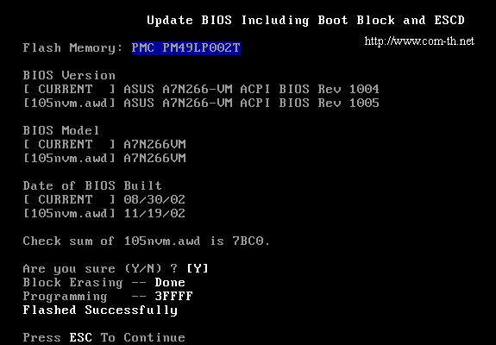
Рисунок 26 интерфейс типичной прошивающей программы
По окончании прошивки сбросьте CMOS (если это не сделала сама прошивающая программа), т. к. новая версия может использовать другой формат хранения конфигурационных данных, несовместимый с предыдущим и вызывающий различные конфликты. После перезагрузки и успешного прохождения POST'а войдите в BIOS Setup и найдите в нем пункт типа "Reset configuration", осуществляющий сброс всех установок, сделанных предыдущей версией BIOS'а. Наконец, после загрузки Windows (если она вообще загрузится), запустите "менеджер устройств" и дайте ему поработать – устройства, не определяющиеся (или конфликтующие) ранее теперь должны определиться. В крайнем случае, переустановите Windows (если обновление прошивки преследовало цель активации Hyper-Threading'а, то переустанавливать систему по любому придется, т. к. однопроцессорное ядро не способно поддерживать несколько процессоров в принципе, а смена ядра на лету – операция не для слабонервных).

BIOS которые могут постоять за себя
Если после обновления BIOS'а материнская плата не подает никаких признаков жизни, не спешите хвататься за валидол, а поищите на ней перемычку типа "BIOS recovery" (обычно она присутствует на Intel'ых материях).
Вообще же говоря, существует множество технологий защиты BIOS от некорректного обновления. Рассмотрим три наиболее популярные из них: Die Hard Lite, Die Hard I/II и Dual BIOS.
Die Hard Lite BIOS конструктивно представляет собой крошечный регион памяти внутри BIOS'а (Boot Kernel), логически или физически защищенный от записи и содержащий минимально работающий загрузчик, поддерживающий ISA-видео карту (или не поддерживающий ни хрена, если ISA-слотов на матери нет, поддержка PCI слишком громоздка для Boot Kernel'а) и считывающий старую прошивку с дискеты (если вы ее предварительно сохранили перед прошивкой и если дискета еще не успела посыпаться). Короче говоря, это очень примитивная технология, но все же она лучше чем ничего!

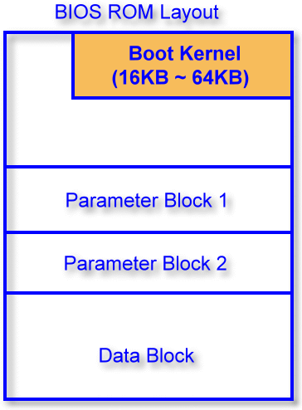
Рисунок 27 Die Hard Lite оставляет нетронутым boot kernel, поддерживающий аварийное восстановление прошивки с дискеты
DieHard BIOS состоит из двух микросхем памяти, каждая из которых несет полноценный код BIOS. Одна микросхема (Normal Flash ROM) поддерживает перезапись, а другая (Rescue ROM) – нет. При возникновении проблем всегда можно переключиться на резервную микросхему, переставив переключатель на материнской плате, и повторить попытку прошивки с учетом предыдущих ошибок. Главный минус этой технологии в том, что откат всегда осуществляется на наиболее древнюю версию BIOS'а, в то время как пользователь предпочел бы предыдущую.

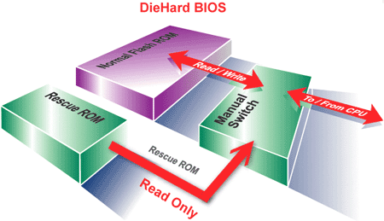
Рисунок 28 Die Hard состоит из двух микросхем памяти, одна перешиваемая, а другая нет
DieHard BIOS II является усовершенствованной версией технологии Die Hard. Теперь обе микросхемы памяти полностью уравнены в правах и каждая из них поддерживает возможность обновления. Если обновление основной BIOS прошло успешно, пользователь может обновить и резервную, тогда самая свежая прошивка всегда будет с ним, что бы не случилось с основной микросхемой BIOS'а.

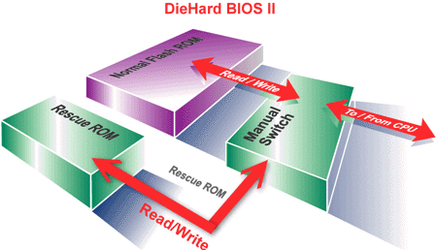
Рисунок 29 Die Hard II состоит из двух равноправных микросхем, каждую из которых можно перешивать
Dual-BIOS представляет собой разновидность Die Hard II, но несколько отличается конструктивными решениями. Здесь так же используются две равноправные микросхемы памяти, но переключение может осуществляться как программно, так и аппаратно, в том числе и автоматически, не требуя вскрытия корпуса (который может быть опечатан) для доступа к перемычкам. Кстати говоря, реализовать эту технологию можно и самостоятельно, используя нижеприведенную схему.

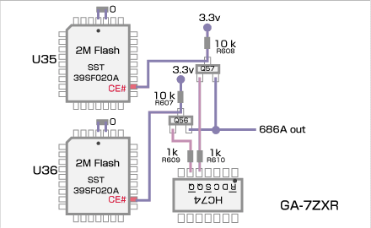
Рисунок 30 Dual-BIOS это разновидность Die Hard II

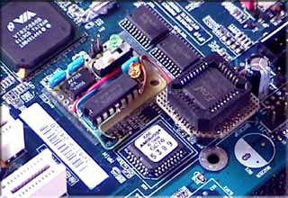
Рисунок 31 так выглядит "рукотворный" Dual BIOS

BIOS которые не могут постоять за себя
Можно ли реанимировать сдохший BIOS, если мама не подает признаков жизни, а поддержка аварийного восстановления в ней конструктивно не предусмотрена? Существуют по меньшей мере два пути. Лучше и безопаснее всего воспользоваться программатором, который можно приобрести практически на любом радиорынке (только убедитесь, что ваш тип FLASH-памяти им поддерживается). К программатору должна прилагаться инструкция, которой необходимо следовать. Если же инструкции нет, а вы не чувствуете себя достаточно подготовленным, обратитесь за консультацией к продавцу. Если он не шланг и не валенок, то поможет.
Если же программатора нет, но есть точно такая же мама, то вытащите из нее BIOS, обвяжите нитками и неплотно воткните ее в свой компьютер, загрузившись с системной дискеты с прошивальщиком. Теперь, не выключая питания, аккуратно вытащите BIOS из панельки, и вставьте свою, стараясь не вызывать коротких замыканий, высекающих искры. Если все пройдет успешно и ничто не сдохнет, вы сможете повторить прошивку BIOS'а заново. Искренне надеюсь, что в этом раз вам повезет.

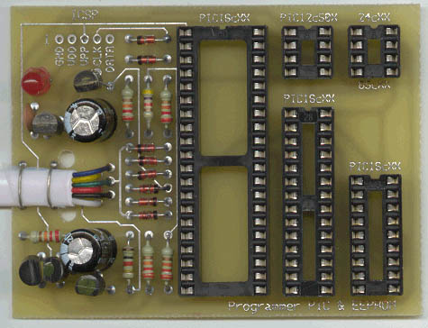
Рисунок 32 внешний вид самодельного программатора

глава 4
вирусы, внедряющиеся в BIOS
если процессор это сердце компьютера, то BIOS — его душа. прошивка определяет все! возможности системы можно значительно расширить, если внедрить в BIOS свой собственный модуль, делающий что-то полезное, например, защищающий компьютер от вторжения, воющий с антивирусами или разблокирующий заблокированные возможности и разгоняющий машину до сверхсветовых скоростей. одним словом, хачить BIOS не только можно, но и нужно! чем больше хакаешь BIOS, тем больше хочется его хакать! это самый низкий уровень и жить на нем очень интересно и познавательно. это настоящая школа программирования с практически неограниченными возможностями для самовыражения. главное — фантазию иметь! полет нашей мысли сдерживает только железо, мы можем свободно переходить в защищенный режим, крутить любые регистры и вообще делать все, что нам вздумается! и мы реально сделали это!


Картинка 5 душа системы
Для экспериментов нам потребуется материнская плата со FLASH-BIOS'ом на борту. BIOS может быть любым. Главным образом мы будет говорить об Award'е, как самом "правильном" и популярном BIOS'е, однако, владельцы всех остальных не останутся в стороне. Для них мы приготовили универсальный способ внедрения, работающий со всеми BIOS'ами!
Опознать микросхему BIOS'а очень легко — на ней обычно накалена голографическая этикетка, которую необходимо оторвать, чтобы обнажить маркировку. Маркировка представляет длинный ряд цифр наподобие "28F1000PPC-12C4". Идем на http://www.datasheetarchive.com, заполняем строку запроса и получаем pdf-файл с подробным описанием чипа (так называемый datasheet). Теперь необходимо найти идентичный или совместимый чип FLASH-памяти, над которым мы, собственно, и будем экспериментировать. Его можно купить на радио-рынке или вытащить с поломанной матери.
Для "горячей" замены BIOS'а (т. е. выдергивания микросхемы с работающей платы), русские обвязывают микросхему нитками (можно, конечно, подковырнуть и отверткой, но при этом легко что-то закоротить), а вот гады-иностранцы после эпидемии "чиха" придумали специальные приспособления — chip extractor (съемщик чипов) и BIOS saviour (BIOS-спаситель). Приобрести их можно в продвинутых радиомагазинах или заказать по Интернету.

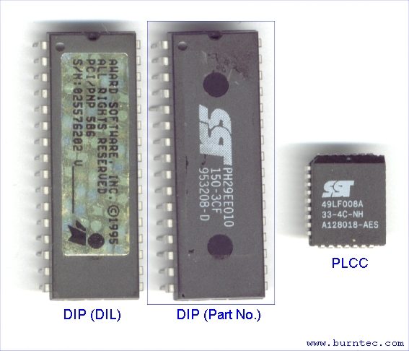
Рисунок 33 различные типы микросхем FLASH-памяти

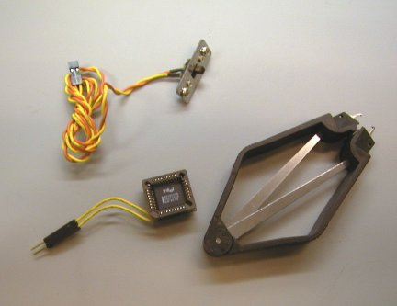
Рисунок 34 BIOS Saviour, облегчающий выемку чипа с работающей матери

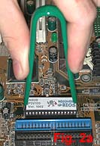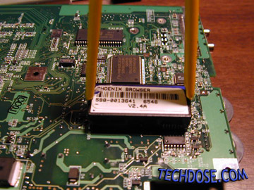
Рисунок 35 BIOS extractor в действии!
Еще нам потребуется документация на чипсет материнской платы. Компании Intel и AMD бесплатно выкладывают все даташиты на сайт. Другие производители (VIA, SiS) держат их под спудом, поэтому приходится изрядно попыхтеть, прежде чем удается что-то нарыть.
Комплект утилит для прошивки BIOS'а можно найти на сайте разработчика BIOS'а или производителя материнской платы. Некоторые производители (INTEL, ASUS) вносят в BIOS множество изменений, в результате чего "родные" утилиты перестают с ними работать и приходится использовать инструментарий, поставляемый вместе с материнской платой. Ассемблер — MASM, TASM или FASM, дизассемблер — IDA Pro (четвертая версия которой распространяется на бесплатной основе) или NASM, шестнадцатеричный редактор — HIEW или HexWorkshop.

как мы будем действовать
Модификация BIOS'а — очень рискованное занятие (только для сильных духом мужчин!). Малейшая ошибка — и система отказывается загружаться, выдавая унылый экран, черный как южное небо. Большинство современных матерей снабжены защитами от неудачных прошивок, однако, они срабатывают лишь тогда, когда BIOS действительно поврежден, а против ошибок в коде прошивки они бессильны.
Вот для этих целей нам и требуется второй BIOS! Запускаем материнскую плату, дампим прошивку (или скачиваем обновленную версию с сайта производителя), модифицируем ее по своему вкусу, затем, не выключая компьютера (!), аккуратно вынимаем оригинальный чип, откладывая его в сторону, вставляем чип, над которым мы будем экспериментировать, и, запустив прошивальщик, заливаем хакнутую прошивку в BIOS. Теперь, случись вдруг чего, мы всегда сможем вернуть оригинальный чип на место, исправить ошибку и перешить экспериментальный BIOS вновь.
Насколько такая процедура безопасна? По правде говоря, опасности нас подстерегают на каждом шагу. Микросхема может выскользнуть из рук и упасть на плату, малейшая ошибка в прошивке может вывести оборудование из строя (например, нечаянно "задрать" напряжение или тактовую частоту). До приобретения боевого опыта лучше всего насиловать старые материнские платы, которые все равно идут в утиль (например, Pentium-155).

BIOS изнутри
Чтобы модифицировать BIOS, необходимо знать его структуру. Настоящие хакеры модифицируют непосредственно машинный код, дописывая все необходимые компоненты вручную. В древних AT весь BIOS умещался в последнем сегменте адресного пространства, простилающимся от F000:0000 до F000:FFFF. Современные прошивки занимают порядка 256 — 512 Кб и чтобы обеспечить обратную совместимость, BIOS пришлось разбить на несколько частей, в результате чего он приобрел сложную модульную структуру, с которой не так-то просто разобраться.
Но мы же не боимся трудностей, верно? Вот перед нами лежит прошивка (пусть для определенности это будет прошивка 06/19/2003-i845PE-W83627-9A69VPA1C-00, с именем файла 4PE83619.BIN). Как дизассемблировать ее?! IDA едет крышей и ничего путного не показывает. Будем исходить из того, что последний байт прошивки расположен по адресу F000h:FFFFh, а точка входа в BIOS находится по адресу F000h:FFF0h.
Загружаем файл в HIEW или ИДУ, отсчитываем 10h байт от его конца и дизассемблируем код. С вероятностью близкой к единице, там будет торчать межсегментный переход:

0007FFD0: 00 00 00 00-00 00 00 00-00 00 00 00-00 00 00 00
0007FFE0: 00 00 00 00-00 00 00 00-39 41 36 39-56 50 41 31 9A69VPA1
0007FFF0: EA 5B E0 00-F0 2A 4D 52-42 2A 02 00-00 00 60 FF e[a ?*MRB*☻ `y
Листинг 5 HEX-дамп последних 30h байт прошивки (машинная команда, расположенная в точке входа выделена красным цветом)

0007FFF0: EA5BE000F0 jmp 0F000:0E05B
0007FFF5: 2A4D52 sub cl,[di][00052]
Листинг 6 дизассемблерный листинг окрестностей точки входа в прошивку
В данном случае переход указывает на адрес F000h:E05Bh. Как найти это место в прошивке? Да проще простого, если 7FFF0h это F000h:FFF0h, то 0F000h:0E05Bh это: 7FFF0h - (FFF0h - E05Bh) ==7FFF0h - 1F95h = 7E05Bh. Здесь расположен следующий код:

0007E05B: EA60E000F0 jmp 0F000:0E060
0007E060: 8EEA mov gs,dx
0007E062: FA cli
0007E063: FC cld
0007E064: 8CC8 mov ax,cs
0007E066: 8ED0 mov ss,ax
Листинг 7 начало дизассемблирования boot-блока
Место, в которое мы попали, называется загрузочным блоком (boot-block или boot-kernel). Загрузочный блок, предельно допустимый размер которого составляет 64 Кб, выполняет первичную инициализацию оборудования и загружает все остальные блоки, хранящиеся в упакованном виде.
Естественно, перед дизассемблированием остальных блоков их необходимо распаковать. Нормальный распаковщик можно написать и самостоятельно, однако, проще взять уже готовый и автоматически извлечь все модули. В частности, обладатели Award'а могут запустить cbrom с ключом /D (или bp.exe с ключом /e), чтобы узнать из каких блоков состоит данная версия BIOS и по каким адресам они располагаются. (Утилиту cbrom можно найти на диске, прилагаемом к материнской плате или скачать с сайта www.rom.by).
В нашем случае картина будет выглядеть так:

Attention! Advanced qualification is required!
Found 4Mbit BIOS!
===============================================================================
BIOS-PartName Segm:Offs Compress/Real_Size "Official" name - what`s meanining
-------------------------------------------------------------------------------
9a69vpa1.BIN 5000:0000 0001:471E/0002:0000 "original.tmp" - MAIN part
awardext.rom 407F:0000 0000:81F2/0000:BA80 "awardext.rom" - ALT part
CPUCODE.BIN 4001:0000 0000:376A/0000:3800 "cpucode.bin" - microcodes
ACPITBL.BIN 4003:0000 0000:196E/0000:4068 "ACPITBL.bin" - ACPI table
awardeyt.rom 400E:0000 0000:3D7A/0000:5ED0 "awardeyt.rom" - ALT_2 part
_EN_CODE.BIN 4029:0000 0000:1A16/0000:3890 "_en_code.bin" - engl-txt Setup
AWDFLASH.EXE 4026:0000 0000:5302/0000:990C
pxe.lom 4086:0000 0000:5EA3/0000:A000 "PCI.rom" ~ SCSI-BIOS
-------------------------------------------------------------------------------
CPU_microcodes (CPUID/version/type):
-------------------------------------------------------------------------------
0F12>002C/Sock 0F21>0001/Sock 0F23>0008/Sock 0F24>0018/Sock 0F13>0004/Sock
0F27>0033/Sock 0F29>0011/Sock
===============================================================================
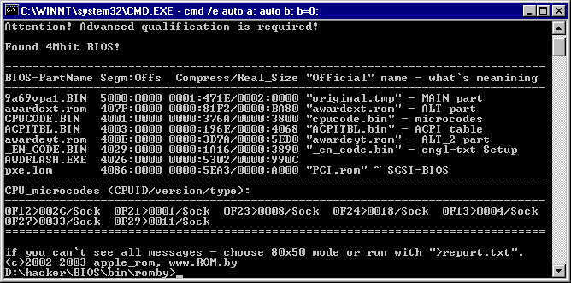
Рисунок 36 результат работы утилиты BP.EXE, распечатывающий список модулей, слагающих BIOS, с их основными характеристиками
Ух ты, сколько всего! Первым идет 9a69vpa1.BIN (original.tmp). Основной код BIOS'а сосредоточен именно здесь. Как мы видим, original.tmp загружается по адресу 5000h:0000h и занимает 128Кбайт. Да-да, BIOS загружается в оперативную память, впрочем, надолго он в ней не задерживается и перед передачей управления загрузочному сектору (на винчестерах это MBR, на дискетах — boot) он обязан освободить эти адреса.
Следом идет awardext.rom (ALT part). Это расширение основного BIOS, которое инициализирует оборудование на финальной стадии загрузки (автодетектирует жесткие диски и оптические приводы, выводит таблицу PnP/PCI устройств и т. д.), а в модуле awardeyt.rom (ALT_2 part) содержится его продолжение.
CPUCODE.BIN — это просто набор микрокодов для всех поддерживаемых BIOS'ом моделей процессоров. Микрокоды предназначены для исправления ошибок, допущенных при их разработке, однако, для нормальной работы системы этот модуль в общем-то не критичен. Хотя при желании можно скачать свежую версию микрокодов с сайта Intel или AMD и залить их в BIOS.
ACPITBL.BIN — еще один модуль данных. Здесь содержится таблица ACPI (Advanced Configuration and Power Interface – Улучшенный Интерфейс Питания и Конфигуации). ACPI это отнюдь не простой менеджер питания (как наивно полагают многие). Это еще и корневой перечислитель, грубо говоря, самая главная шина, управляющая всеми устройствами и автоматически распределяющая системные ресурсы (в частности — прерывания). Модификация этой таблицы открывает большие возможности, однако, это тема для отдельного разговора.
_EN_CODE.BIN – набор текстовых ASCIIZ-строк, используемых BIOS'ом. Вот где можно развернуться начинающим хакерам!
AWDFLASH.EXE — утилита для прошивки BIOS. Вполне окейный исполняемый файл, запускаемый из-под MS-DOS. Так что для написания универсального прошивальщика BIOS ничего кроме этого самого BIOS на хрен не нужно! Для написания вирусов, поражающих BIOS, это актуально.
pxe.lom — хотя BP.EXE опознала этот модуль как "SCSI", текстовые строки внутри него показывают, что в действительности это набор драйверов для интегрированных устройств, а именно: VIA VT6105 Rhine III Fast Ethernet Adapter, VIA VT6105M Rhine III Management Adapter, Intel UNDI, PXE-2.0 (build 082).
Помимо вышеперечисленных, в BIOS могут входит и другие модули, например: VGA BIOS для поддержки интегрированного видео, anti_vir.bin для защиты загрузочных секторов от вирусов, decomp_blk.bin — обособленный LHA-распаковщик и т.д. Мы так же можем добавлять свои собственные модули для поддержки ISA и PCI-устройств, чем мы в последствии с успехом и воспользуемся (естественно, никаких "своих" устройств у нас нет, это просто один из многих способов внедрения постороннего кода в BIOS).
Впрочем, модификаций BIOS'а мы займемся потом, после того как разберемся с уже имеющимся модулями. Чтобы начать дизассемблирование, необходимо найти точку входа. А как ее найти? Существует по меньшей мере пять основных типов модулей. У первых точка входа расположена по смещению 10h байт от конца модуля. Если здесь находится jmp, значит, это наш клиент! (Так, в частности, устроены загрузочный и основные блоки).

00000000: 42 73 47 05 00 E0 00 F0 │ 00 10 00 40 00 40 00 00 BsG♣ р Ё ► @ @
00000010: 1E B8 40 00 8E D8 C6 86 │ 4F 02 00 F7 06 10 00 01 ▲╕@ О╪╞ЖO☻ ў♠► ☺
00000020: 00 0F 84 ED 00 B0 02 BA │ F7 03 EE EB 00 EB 00 FA ☼Дэ ░☻║ў♥юы ы ·
…
0001FFD0: 88 1E 00 01 1F 61 CF 00 │ 00 50 43 49 2F 49 53 41 И▲ ☺▼a╧ PCI/ISA
0001FFE0: 00 60 03 3C E7 45 84 01 │ 00 01 80 00 80 05 3E 93 `♥<чEД☺ ☺А А♣>У
0001FFF0: EA 5B E0 00 F0 30 36 2F │ 31 39 2F 30 33 00 FC E5 ъ[р Ё06/19/03 №х
Листинг 8 модуль 9a69vpa1.BIN с точкой входа по смещению 10h от конца (первый байт точки входа выделен красным)
Другие блоки содержат сигнатуру 55h AAh в своем начале. Если это так, следующий байт определяет длину модуля, выраженную в 512-байтовых секторах (например, 10h секторов соответствует 8 Кбайтам). Точка входа находится по смещению 03h от начала и обычно здесь стоит jmp. Так, в частности, устроены pxe.lom, i815.vga, все ISA/PCI-модули и многие другие блоки.

00000000: 55 AA 50 E8 1E 16 CB 8F │ F9 03 00 00 00 00 00 00 UкPш▲▬╦П∙♥
00000010: 00 00 00 00 00 00 20 00 │ 40 00 60 00 2E 8B C0 90 @ ` .Л└Р
00000020: 55 4E 44 49 16 39 00 00 │ 01 02 BD 10 00 08 60 97 UNDI▬9 ☺☻╜► ◘`Ч
Листинг 9 модуль pxe.lom c сигнатурой 55 AA
Блоки третьего типа начинаются с обыкновенного текстового (или нетекстового) заголовка, заканчивающегося нулем. За нулем находится точка входа, опять-таки в подавляющем большинстве случаев представляющая старый добрый jmp. По такому принципу устроены awardext.rom, decomp_blk.bin, anti_vir.bin…

00000000: 3D 20 41 77 61 72 64 20 │ 44 65 63 6F 6D 70 72 65 = Award Decompre
00000010: 73 73 69 6F 6E 20 42 69 │ 6F 73 20 3D 00 66 60 51 ssion Bios = f`Q
00000020: 06 56 A1 04 01 80 E4 F0 │ 80 FC F0 75 3A E8 B2 0A ♠Vб♦☺АфЁА№Ёu:ш▓◙
Листинг 10 модуль decomp_blk.bin с текстовым заголовком, завершаемым нулем в начале
Блоки четвертого типа лишены заголовка и сразу же начинаются с точки входа. Наглядный пример тому — awardeyt.rom.

00000000: E9 00 00 90 EA 09 00 00 │ A8 8C C8 8E E0 B8 00 A0 щ Ръ○ иМ╚Ор╕ а
00000010: 8E D0 66 BC F0 EF 00 00 │ B8 00 F0 8E C0 BE B7 D2 О╨f╝Ёя ╕ ЁО└╛╖╥
00000020: 26 0F 01 1C 66 60 1E 06 │ 0F A0 0F A8 BA F8 0C 66 &☼☺∟f`▲♠☼а☼и║°♀f
Листинг 11 модуль awardeyt.rom с точкой входа в самом начале
Блоки пятого типа вообще не имеют точки входа и представляют собой набор вспомогательных процедур, вызываемый из остальных блоков, поэтому их следует дизассемблировать в последнюю очередь, когда структура остальных блоков уже ясна.
Поскольку в BIOS'е интенсивно используются абсолютные адреса, каждый дизассемблируемый блок должен быть загружен по своему "родному" смещению, иначе у нас ничего не получится. IDA автоматически запрашивает сегмент:смещение двоичных файлов перед загрузкой, а вот в HIEW'е для этой же цели можно использовать базирование. Ну не считать же все адреса каждый раз вручную, верно? Мы же хакеры, а не лошади!
Сложнее всего дизассемблирование INTEL BIOS'ы. Фактически, это AMI BIOS'ы, но какие-же они извращенные. Точка входа лежит в середине файла и чтобы ее найти необходимо отыскать последовательность FA/FC/8C C8/8E D0 (CL/CLD/MOV AX,CS/MOV SS,AX). Собственно, это не совсем точка входа, но нечто очень к ней приближенное. Впрочем, для наших целей она вполне подходит.

боевое крещение или ISA-ROM модуль
Разобравшись с устройством BIOS'а, мы можем написать свое собственное расширение. Проще всего добавить к BIOS'у нестандартный ISA ROM модуль. Обычно такие модули используются для управления интегрированными ISA-контроллерами (например, дополнительным COM-портом). Разумеется, никакого ISA-контроллера у нас нет. ISA-слоты давно исчезли с материнских плат, но ISA-модули по-прежнему поддерживаются BIOS'ом (программистам лень править отлаженный код). ISA-модуль загружается после того, как отработает основной код BIOS (original.tmp), и получает полный доступ ко всему оборудованию, в том числе и PCI-шине. (При желании можно добавить и PCI-модуль, однако это намного сложнее. Потребуется взвести регистр XROMBAR — Expansion ROM Base address — и подделать идентификатор PCI-устройства в заголовке модуля так, чтобы он совпадал с идентификатором реально существующего устройства).
ISA модуль представляет собой обычный двоичный файл с размером кратным 200h байт, всегда загружающийся по адресу xxxx:0000h. Часть оборудования (оперативная память, клавиатура, видеокарта) к моменту его вызова уже инициализирована, а часть (жесткие диски, например) еще нет. Прерывания INT 10h (видео) и INT 16h (клава) можно использовать не боясь, а вот с INT 13h (диски) ничего не получится (то есть, получится, конечно, но не сразу и не просто так).
В начале ISA-модуля расположен стандартный 55 AA-заголовок, о котором мы уже говорили, а в последнем байте хранится контрольная сумма. Простейший ISA-ROM модуль, написанный на FASM'е, выглядит так:

; ISAOEM.ASM
use16 ; ISA-модуль работает в 16-разрядном сегменте
DB 55h, 0Ah ; загрузочная сигнатура
DB 01h ; размер блока в 200h байтовых секторах
jmp x_code ; передача управления нашему коду

x_code:
; подготовка регистров
; ––––––––––––––––––––
MOV DX, 101Dh ; куда выводить (DH - Y, DL - X)
MOV SI, text ; что выводить
XOR BX,BX ; начальный цвет символов — 1
MOV CX,1 ; выводим по одному символу

; вывод строки в цвете
; ––––––––––––––––––––
print_string:
MOV AH, 02h ; функция управления курсором
INT 10h ; позиционируем курсор
INC DL ; перемещаемся на следующую позицию

LODSB ; загружаем очередной символ
TEST AL,AL ; конец строки?
JZ input ; если конец, то выходим

MOV AH, 09h ; функция печати символа
INC BL ; перебираем все цвета
INT 10h ; печатаем символ
JMP print_string;мотаем цикл

input: ; ожидание ввода пароля
; ––––––––––––––––––––-
XOR DX,DX ; контрольная сумма
enters:
XOR AX,AX ; функция чтения символа с клавы
INT 16h ; читаем символ
CMP AL,0Dh ; это ENTER?
JZ input ; если ENTER начинаем ввод сначала
XOR AH,AH ; очистить скэн-код
ADD DX,AX ; считаем CRC
CMP DX, 'm' + 's' + 'o' + ']' + '['
JNZ enters ; если это не "мыщъх", продолжаем ввод
retf
text db "Matrix has you!",0
Листинг 12 ISA-модуль. При загрузке компьютера выводит приветствие на экран и ждет слова "мыщъх", набранного на латинской раскладке (ENTER — начать ввод заново). Что-то вроде дополнительной парольной защиты, которую без выдирания BIOS'а никто не взломает!
Попустив исходный файл через транслятор ("FASM ISAOEM.ASM"), мы получим на выходе ISAOEM.BIN. Загружаем его в HIEW и дополняем нулями до размера кратного 200h байт, затем рассчитываем контрольную сумму. Контрольная сумма рассчитывается стандартным образом: мы просто складываем все байты друг с другом и находим остаток от деления на 100h. Т. е sum = (sum + next_byte) & 0xFF. Контрольная сумма всего блока должна равняться нулю, следовательно, последний байт блока равен (100h – sum) & 0xFF. Для расчета контрольной суммы я написал нехитрый скрипт для IDA:

auto a; auto b; b=0;
PatchByte(MaxEA()-1, 0);
for(a=MinEA();a<MaxEA();a++)
{
b = (b + Byte(a)) & 0xFF;
}
b = (0x100 - b) & 0xFF ; Message("\n%x\n",b);
PatchByte(MaxEA()-1, b);
Листинг 13 IDA-скрипт, автоматически рассчитывающий контрольную сумму
Как вариант, можно использовать Hew Workshop (tools → Generate Check sum → 8 bit checksum). В нашем случае Hew Workshop сообщает CFh, следовательно, последний байт равен: 100h – CFh == 31h. Записываем его по смещению 1FFh и сваливаем из HIEW'а. Добавляем новый модуль в BIOS (CBROM.EXE 4PE83619.BIN /ISA ISAOEM.bin) и с замиранием сердца прожигаем BIOS утилитой UNIFLASH или любой другой. Перезагружаем машину…
Если все было сделано правильно, экран должен выглядеть приблизительно так:

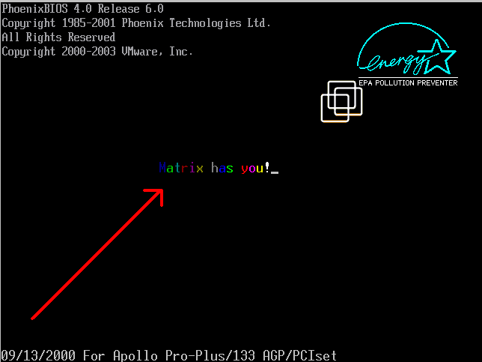
Рисунок 37 хакнутый BIOS, ожидающий ввода секретного пароля
Оторвать мыщъх'у хвост! Это работает!!! (а если не работает, то оторвать и подавно). Теперь поговорим о том, как захачить жесткие диски (например, написать boot-вирус, которой бы автоматически восстанавливался после форматирования). Прерывание INT 13h здесь не поможет, поскольку ISA-блок отрабатывает до инициализации дисков, и приходится писать резидент (а еще говорят, что вирусы в BIOS'е не живут! еще как живут! даже резидентством занимаются). Основной код BIOS'а всегда загружает boot/MBR сектор по адресу 0000:7C000h и передает ему управление. Установив на этот адрес аппаратную точку останова, мы "всплывем" в тот момент, когда все оборудование уже инициализировано и работает как часы:
Весь вопрос в том, куда спрятать наш код. По умолчанию ISA-блок распаковывается в оперативную память, которая впоследствии злобно затирается всеми кому не лень. Давным-давно, когда землей владели динозавры, а на компьютерах стояла MS-DOS, многие вирусы размешались внутри таблицы прерываний, верхняя половина которой остается незадействованной и по сей день. От адреса 0000:01E0h до ~0000:384h простилается ничейная область, в которой можно разместить ~360 байт своего обработчика. Для наших целей этого вполне достаточно.
Следующий код устанавливает аппаратную точку и перехватывает прерывание INT 01h, которое генерируется при передаче управления на загрузочный сектор. Обработчик прерывания пусть каждый пишет самостоятельно. Фактически он представляет собой обыкновенный boot-вирус, образец которого легко найти в сети.

MOV ax, CS ; перехватываем INT 01h
XOR bx,bx
MOV DS,bx
MOV [bx], offset our_vx_code ; смещение нашего обработчика
MOV [bx+2],bx ; относительно сегмента 0000h
MOV DS, ax

MOV eax,00000000000000001100000010b
; ││ ││ ││ ││
; ││ ││ ││ │└───> Бит Lx Может быть установлен
; ││ ││ ││ └────> Бит Gx любой из них.
; ││ ││ ││
; ││ ││ └┴───────────> Биты LE & GE. P6 их игнорирует
; ││ ││ Поэтому их значение некритично
; ││ ││
; ││ └┴───────────────────> прерывание по исполнению
; ││
; └┴───────────────────────────> LEN Длина конт. точки. 1 байт

MOV ebx,7С00h
; ^^^^^^^- линейный физический адрес буфера
; по которому будет загружен boot-сектор

MOV dr7,eax
mov dr0,ebx
; ^ Заносим значения в отладочные регистры. с этого момента любое
; обращение к контрольной точки будет генерировать INT 01h
Листинг 14 перехватчик. передает управление нашему коду в момент загрузки Boot-сектора

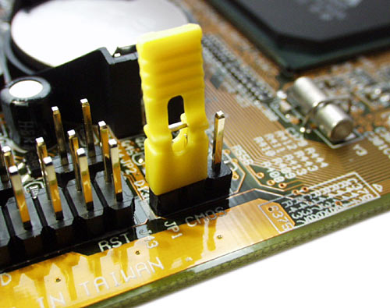
Картинка 6 перемычка, стирающая CMOS, но на наш пароль она не повлияет

BIOS на виражах или модификация boot-блока
Вышеописанный способ внедрения работает только на Award и отчасти Phoenix, что не есть хорошо. Существует универсальный способ, совместимый со всеми BIOS'ами, однако, он далеко не так прост. Единственное место, куда мы можем внедриться — это boot-блок, а точнее безусловный переход, лежащий по адресу F000h:FFF0h.
Давайте возьмем какой-нибудь BIOS и дизассемблируем его (пусть для определенности это будет AMI 6728 ver. 52 от материнской платы MSI 865PE Neo3-F, имя файла прошивки A6728IMS.520).

0007FD20: 80 00 00 00-00 31 49 38-36 35 78 78-78 00 00 00 И 1I865xxx
0007FD30: 00 00 00 00-00 00 00 00-00 00 00 00-00 00 00 00
…
0007FF30: 00 00 00 00-00 00 00 00-00 00 00 00-00 00 00 00
0007FFE0: 31 49 38 36-35 58 58 58-00 00 00 00-00 00 00 00 1I865XXX
0007FFF0: EA CD FF 00-F0 31 31 2F-31 36 2F 30-34 00 FC 00 eIy ?11/16/04 u
Листинг 15 внешний вид типичного boot-блока (фрагмент)
В хвосте boot-блока находится ~200h нулей, что вполне достаточно для размещения нашего кода. Исправляем EA CD FF 00-F0 (jmp 0F000:0FFCD) на EA 30 7F 00 F0 (jmp 0F000:7F30), копируем свой код поверх нулей и радуемся жизни. Естественно, в других прошивках эти цифры могут несколько отличаться, поэтому перед внедрением в BIOS наш код должен автоматически находить длинную последовательность нулей в его хвосте. Это легко. Сложнее пересчитать контрольную сумму. Различные BIOS'ы хранят ее в различных местах. Что делать? Мат. часть учить вот что! Контрольная сумма boot-блока равна нулю. Это закон. Поэтому нам достаточно рассчитать контрольную сумму нашего кода и добавить к его концу два байта (у boot-блоков, в отличие от ISA-, подсчет контрольной суммы ведется не по байтам, а по словам), добившись чтобы его контрольная сумма равнялась нулю, тогда и контрольная сумма всего boot-блока будет равна нулю! Искать местоположение оригинальной контрольной суммы не нужно!
Итак, мы в boot-блоке. Ну и что мы будем делать? А ничего! Никакие устройства еще не инициализированы, даже стека нет! Оперативная память также не подготовлена, поэтому установка аппаратных точек останова ничего не даст, мы просто не сможем перехватить вектор прерывания! Это конец? Вовсе нет, это только начало! Мы знаем, что всякий boot-блок не зависимо от своей половой принадлежности выполняет первичную инициализацию оборудования, в частности, подключает внешние BIOS'ы, находящиеся на картах расширения. И делает он это тогда, когда оперативная память уже подготовлена к работе.
В нашем случае, эта конструкция находится по смещению 7078Dh от начала файла.

0007078D: 26813F55AA cmp w,es:[bx],0AA55 ;"?U"
00070792: 7410 je 0000707A4 -------- (7)
Листинг 16 "волшебная" последовательность 55 AA 7x
Все что нам надо — это найти последовательность типа "55 AA 7x ??" (CMP XXX, AA55h) и заменить "7x ??" на "EB xx" (JMP SHORT ххх, где xxx — указатель на наш код, внедренный в boot-блок). Естественно, перед затираем "7x ??" его необходимо сохранить в своем коде. Вот теперь можно устанавливать перехватчик на boot-сектор. Причем, поскольку наш код находится в BIOS'е в неупакованном виде, ютиться в таблице прерываний совершенно необязательно и можно перенаправить вектор прерывания INT 01h прямо в BIOS!

Картинка 7 вирус, внедряющийся в BIOS

>>> врезка преодолевая барьеры
Мы можем перехватить прерывание INT 13h (и не давать его изменять!) оставаясь в BIOS'е резидентно. Только что это дает? Windows не использует INT 13h и потому наш код будет активен только на стадии первичной загрузки операционной системы. Но ведь мы же можем читать/писать сектора? Правда, писать собственный драйвер файловой системы нам лень. Хорошо, если это FAT, а как быть с NTFS? Да как два пальца об асфальт! Последовательно сканируя сектора, находим сектор с сигнатурой "MZ" в начале. Смотрим, если за концом EXE-заголовка, расположена "PE"-сигнатура, значит, это PE-файл и мы можем внедряться в него любым приемлемым способом. Внедряться лучше всего в PE-заголовок, поскольку файл может быть фрагментирован и не факт, что все последующие сектора принадлежат ему, а не какому ни будь другому ни в чем не повинному файлу.
Чтобы гарантированно получить управление, необходимо внедриться в большое количество файлов. Конечно, системные файлы будут немедленно вылечены SFC, а со всеми остальными справится антивирус, однако, и сама SFC, и сам антивирус являются обыкновенными исполняемыми файлами, которые запускаются уже после того, как наш код получит управление. Естественно, он может противостоять всем зловредно настроенным программкам, например, просто блокировать их выполнение.

>>> разгон системы
Чтобы разогнать систему, необходимо написать свой ROM-модуль, настраивающий чипсет на максимальную производительность. Конфигурирование чипсета осуществляется через специальные регистры, находящиеся глубоко внутри него и подключенные к шине PCI. Описание регистров можно найти в даташите. Где-то там будет раздел "PCI Configuration Registers" или что-то в этом роде. Сравнение конфигурационных возможностей чипсета с BIOS Setup показывает, что часть настроек обычно бывает умышленно заблокирована производителем материнской платы.
В частности, регистр 80000064h чипсета VIA Apollo Pro 133 управляет чередованием банков памяти (чередование существенно увеличивает производительность), в то время как многие материнские платы на его основе, такой возможности не имеют. А как ее поиметь?
У PCI-шины есть два замечательных порта. В порт CF8h заносится адрес чипсетного регистра с которым мы хотим работать, а через порт CFCh происходит обмен данными. Большинство чипсетных регистров представляют собой набор управляющих битов, поэтому перед тем как что-то записывать в порт CFCh, мы сперва должны прочитать текущее состояние чипсета, взвести/опустить нужные нам биты при помощи операций OR и AND, после чего затолкать обновленный регистр на место.
На языке ассемблера это выглядит так:

mov eax, 80000064h ; регистр чипеста, управляющий DRAM-контроллером
mov dx, 0CF8h ; PCI-порт (адрес регистра)
out dx, eax ; выбираем регистр

mov dx, 0cfch ; PCI-порт (данные)
in eax, dx ; читаем содержимое регистра 80000064h
or eax, 00020202h ; взводим биты, устанавливающие режим чередования
out dx, eax ; записываем регистр чипсета
Листинг 17 расширение BIOS'а, задействующее режим чередования DRAM-банков (только для чипсета VIA Apollo Pro 133! обладатели других чипсетов должны заменить подчеркнутые константны в соответствии со своей документацией)
Данный модуль может быть оформлен либо как ISA-ROM, либо внедрен в boot-блок. Главное, чтобы он получил управление после того, как BIOS произведет первичную инициализацию оборудования, иначе наши настройки будут проигнорированы! Зашив обновленную прошивку в BIOS, мы с удовлетворением замечаем, что быстродействие системы ощутимо возросло. Таким же точно образом можно редактировать и остальные регистры, отсутствующие в BIOS Setup, разгоняя систему до скорости реактивного гепарда которому в известное место залетел шмель.
Собственно говоря, это даже не разгон, а законное использование тех возможностей, которые чипсет нам дает по праву (недокументированные возможности чипсета это отдельный разговор).

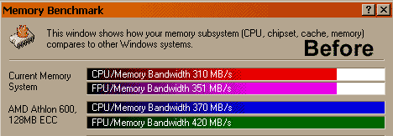
Рисунок 38 пропускная способность подсистемы памяти с режимом чередования по умолчанию

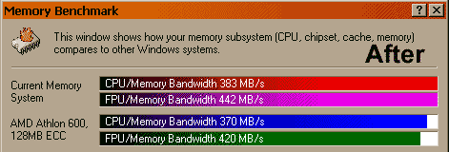
Рисунок 39 пропускная способность подсистемы памяти после разгона

>>> врезка: ссылки по теме BIOS'а
- BIOSmods:
  - портал, посвященный BIOS'у и его доработке (на английском языке): http://www.biosmods.com/;
- ROM:
  - статьи по прошивке и доработке прошивок, уникальный инструментарий (на русском языке): http://www.rom.by;
- Часто задаваемые вопросы о BIOS:
  - довольно устаревшее, но все-таки полезное FAQ по BIOS'ам (на русском языке): http://www.ixbt.com/mainboard/faq/biosfaq.shtml;
- The Official Website of Pinczakko:
  - сайт улетного индонезийского хакера, исследовавшего кучу BIOS'ов вдоль и поперек и вытворяющий с ними такое, что другим даже не снилось (на английском и индонезийском языках): http://www.geocities.com/mamanzip/;
- Modification of GigaByte GA-586HX BIOS rev 2.9 for support of HDD above 32 GiB:
  - интересная статья о модификации BIOS, название которой говорит само за себя (на английском языке): http://www.ryston.cz/petr/bios/ga586hx_mod.html;
- Award BIOS Reverse Engineering:
  - статья известнейшего хакера BIOS'а Mappatutu Salihun Darmawan по внедрению своего кода в BIOS (на английском языке):http://www.codebreakers-journal.com/include/getdoc.php?id=83&article=38&mode=pdf;
- Award BIOS Code Injection:
  - новые идеи по внедрению своего кода в BIOS (на английском языке): http://www.codebreakers-journal.com/include/getdoc.php?id=127&article=58&mode=pdf;
- AWARD BIOS Source:
  - исходные тексты пары устаревших прошивок со скупыми комментариями. помогают понять общие принципы функционирования BIOS'а и разобраться в некоторых тонких местах, неочевидных при дизассемблировании: (на языке ассемблера): http://miscellaneous.newmail.ru/;
- Редактируем BIOS (Award Modular v.4.51):
  - описание формата BIOS'а для его ручной распаковки (на русском языке): http://www.winsov.ru/bios002.php;
- AMD 762 Chipset Tweaking (MP/MPX) Guide:
  - статья по редактированию регистров чипсета (на русском языке): http://www.tweakfactor.com/articles/tweaks/amd762/1.html;
- Using Oda's WPCREDIT On VIA Motherboards:
  - разгон системы путем редактирования регистров чипеста (на английском языке): http://www.overclockers.com/tips105/index.asp;
- H.Oda's Home Page:
  - утилита для модификации регистров чипеста на лету: http://www.h-oda.com/;
- Award BIOS Editor:
  - редактор Award BIOS'ов, распространяемый с исходными текстами на бесплатной основе: http://awdbedit.sourceforge.net/;
- AWDhack v1.3:
  - утилита для автоматизированного внедрения своего кода в BIOS http://webzoom.freewebs.com/tmod/Awdhack.zip;

